Arquitectura Computacional

y

Sistemas Operativos.

Profesor: Gerardo Ospina.

Laboratorio 4e.

Estudiante: Angie Daniela Ruiz Alfonso

Escuela Colombiana de Ingeniería

Julio Garavito.

24/04/2020

Instalación de software

Dentro de la infraestructura también se requiere tener contar con sistemas operativos server de amplia aceptación en el mercado. Ahora en trabajo estará enfocado a la configuración de Windows Server.

# Instalación y configuración de servidor Windows fase 1

* + Cree una máquina virtual nueva usando vmware e instale Windows Server sin interface gráfica. Nota: No configure el directorio activo.
  + Para la configuración de red use la siguiente información

Los datos de mi portátil: IP: 192.168.1.56 Máscara: 255.255.255.0.0 Gateway: 192.168.1.254 DNS: 190.157.8.101

* + Pruebe la operación del sistema operativo ejecute los siguientes comandos
    - ping 192.168.1.254
    - ping 8.8.8.8
    - ping [www.google.com](http://www.google.com/)
  + Documente el proceso de instalación

Para comenzar con la instalación abriremos VMware, como no tenemos licencia usaremos la versión gratuita e ingresaremos a la primera opción (crear una nueva máquina virtual). Y buscaremos (browse) el ISO que en nuestro caso por especificaciones del profesor es Windows Server 2016, y click en next.

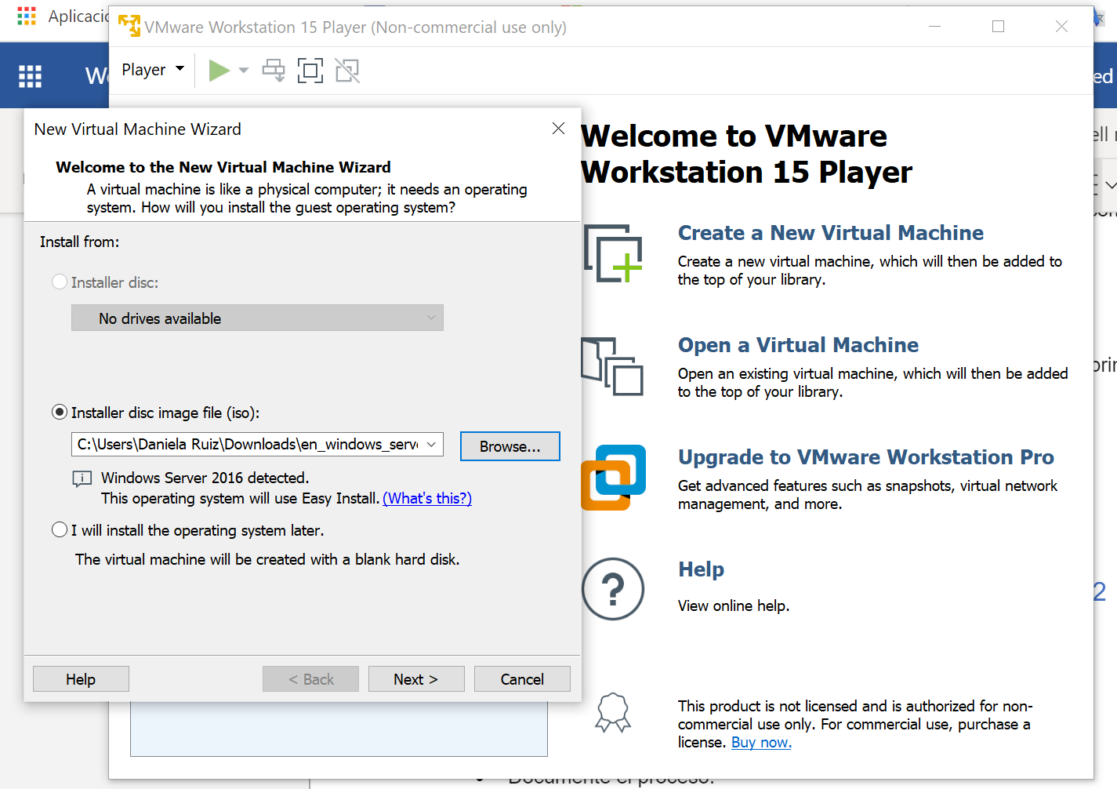

Nos remitirá a esta nueva ventana: Buscando en google encontré que esta es la llave del producto que nos solicita en la primera opción TMJ3Y-NTRTM-FJYXT-T22BY-CWG3J, y aunque como la contraseña es opcional no la pondremos. Y en la versión pondremos la Estándar.

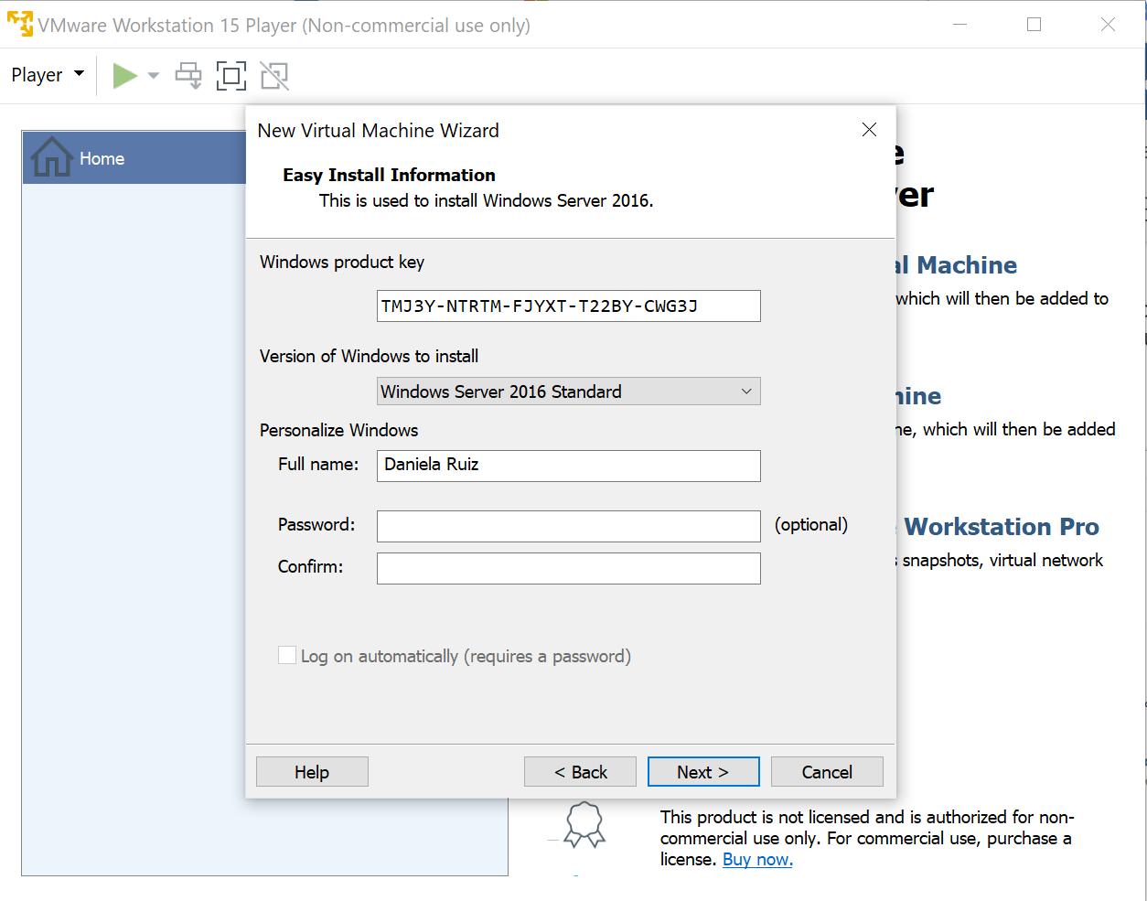

Click en next y nos remitirá a ponerle nombre, y mirar donde vamos a guardar la máquina virtual:

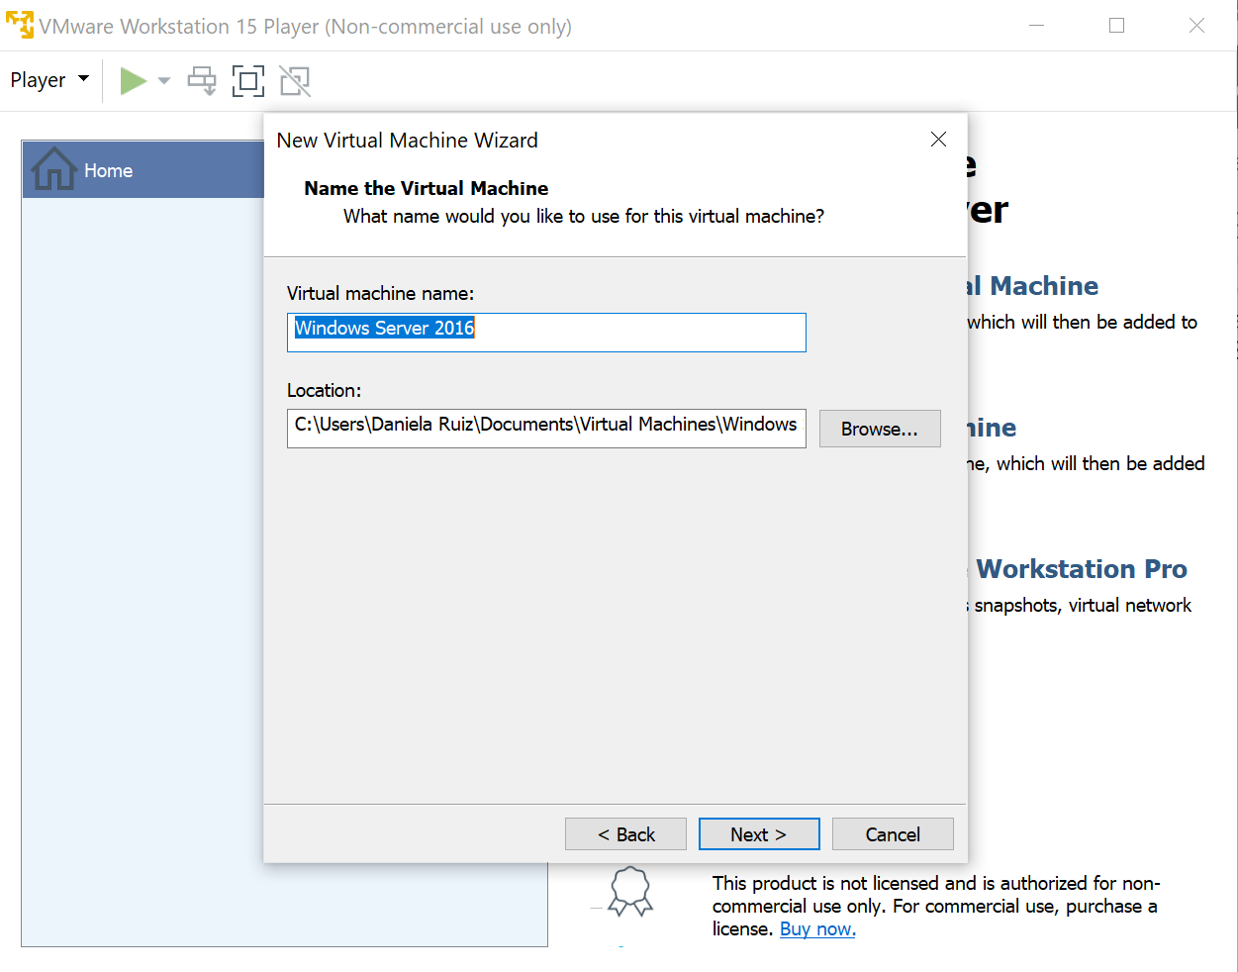

Click en next y nos llevará a la configuración del espacio del disco, porrecomendación del profe respecto a las maquinas que entregue la vez pasada, es mejor darle una capacidad de 2gb o máximo 4gb para prepararnos para RECO, y usaremos el espacio en disco recomendado para la máquina. Y seleccionaremos que guardaremos la máquina virtual en varios archivos como esta por defecto.

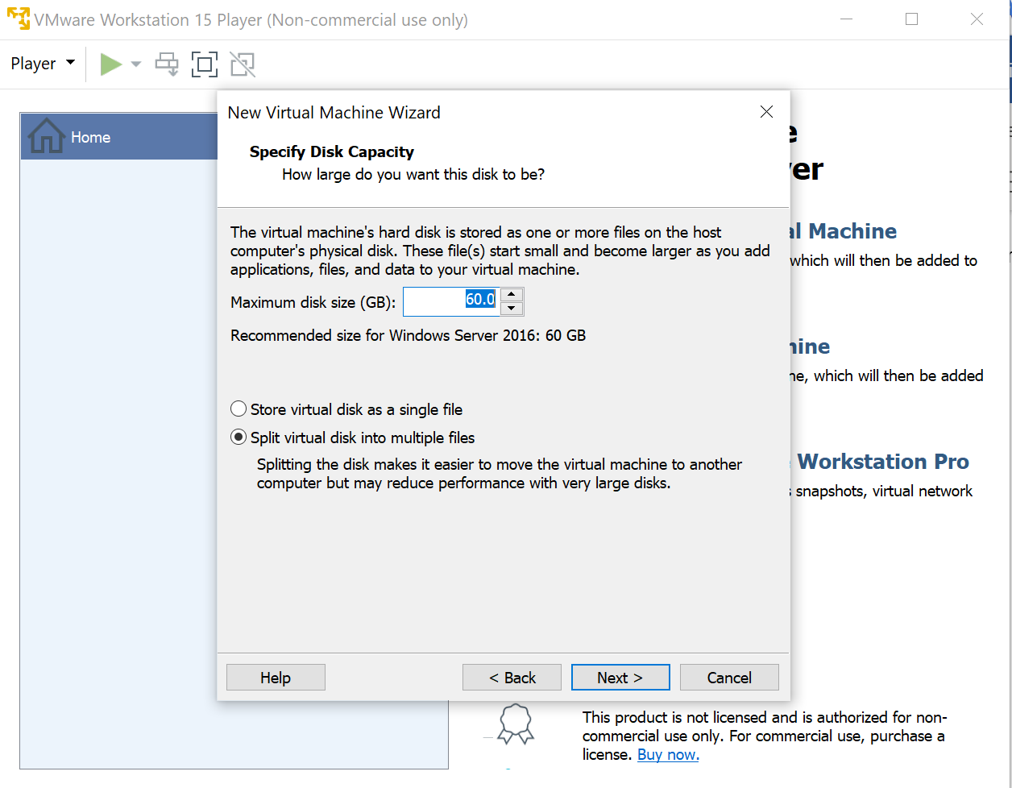

Click en next y nos llevará ahora a la configuración que llevamos hasta el momento:

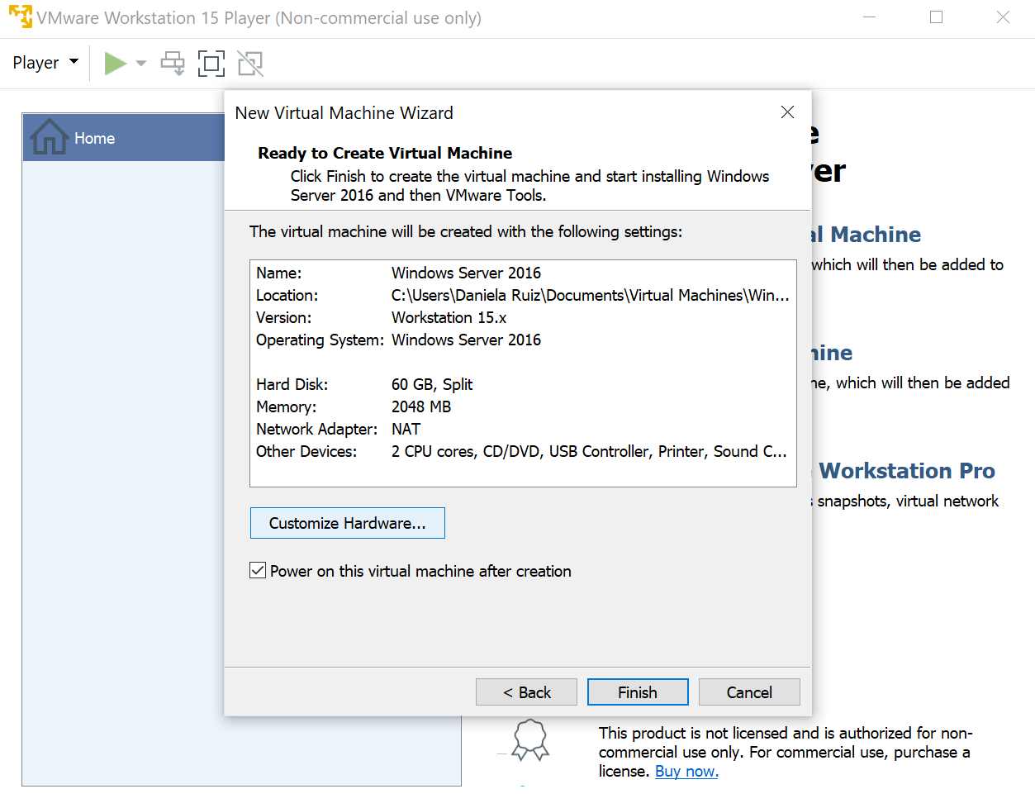

Ahora seleccionaremos Customize Hardware antes de darle finish. Al ingresar nos llevará donde deshabilitaremos (Remove) usb, sonido e impresora. Ingresaremos a Network Adapter, pasaremos de NAT a Birdged:

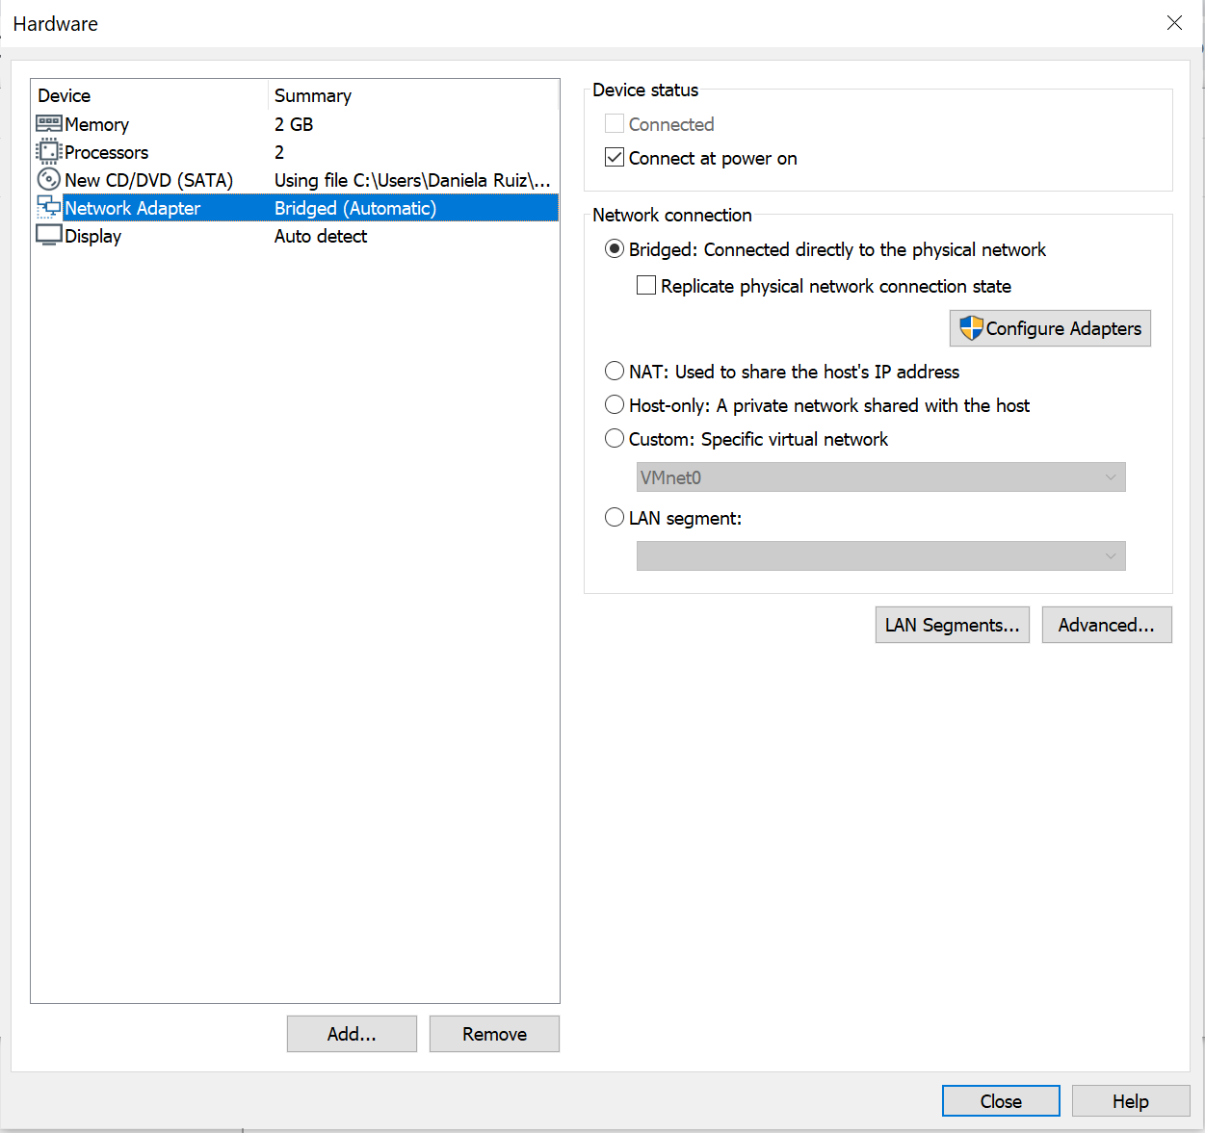

Luego click en close, nos llevará a la ventana anterior y ahora sí le daremos Finish:

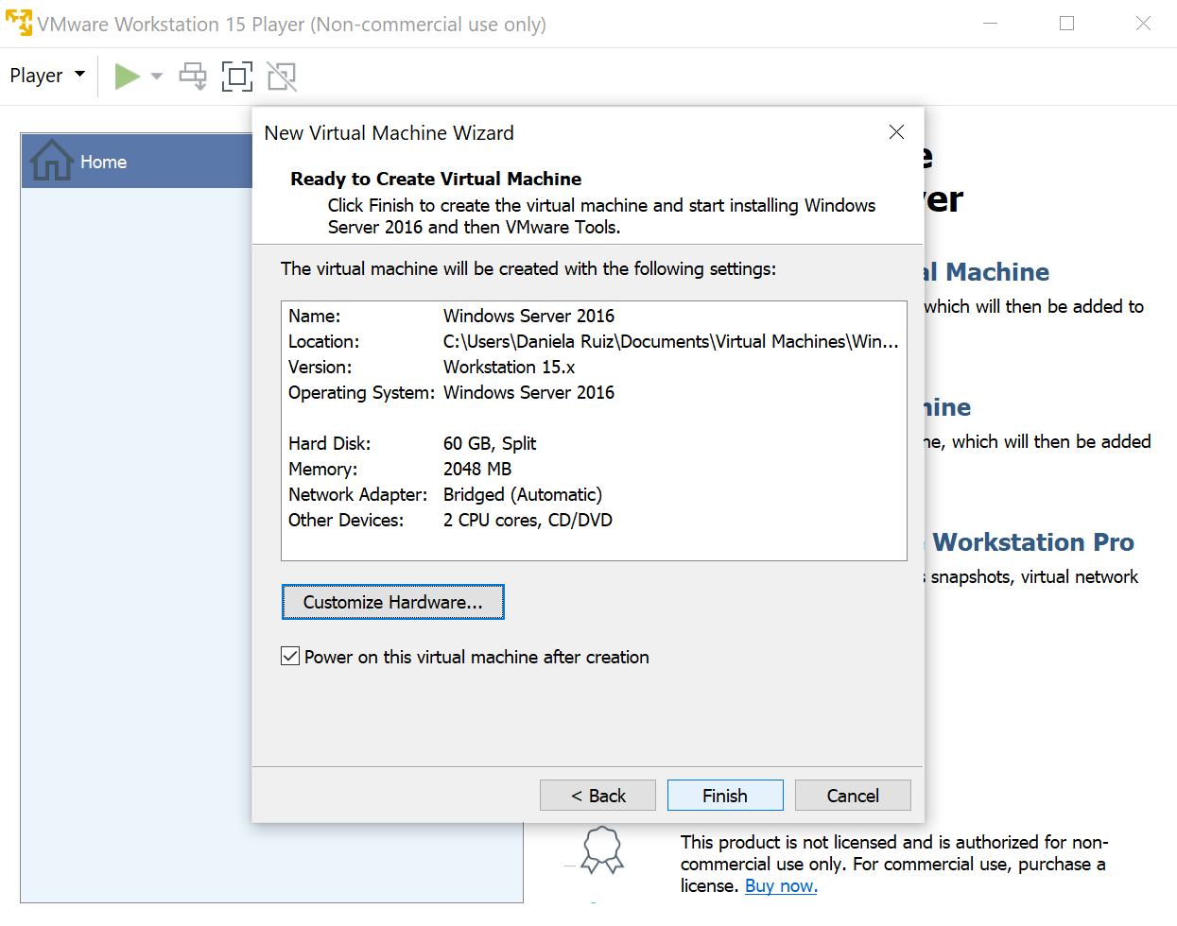

Nos remitirá a una ventana donde va a cargar rápidamente MVware y luego nos cargará windows, cuando cargue Windows nos saldrá esto:

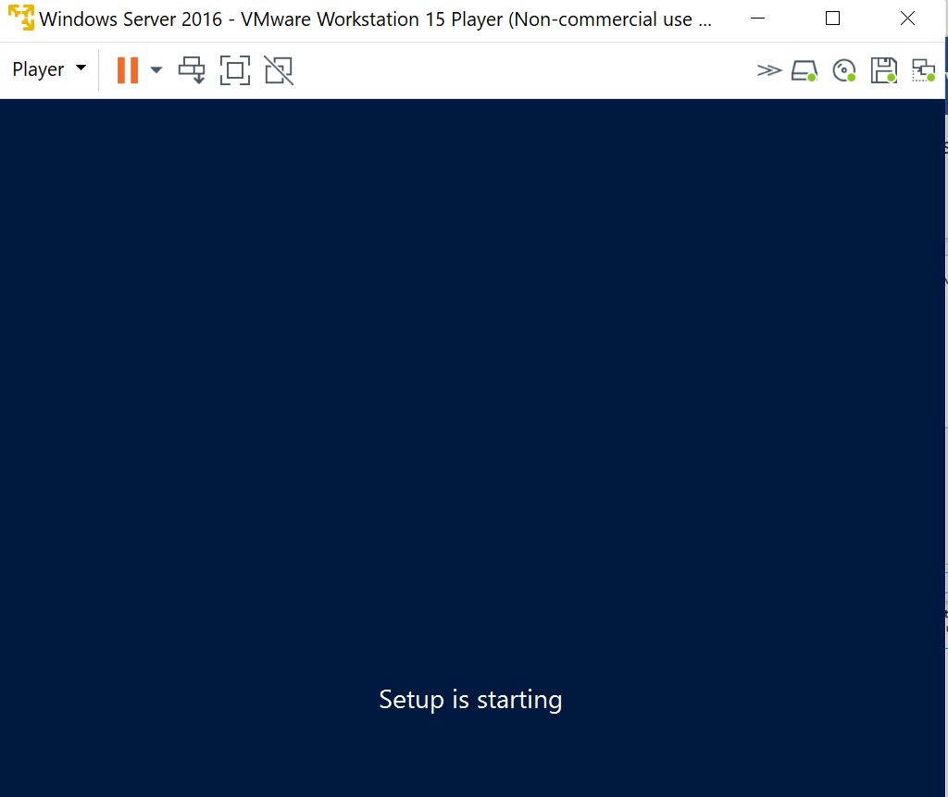

Luego nos remitirá a:

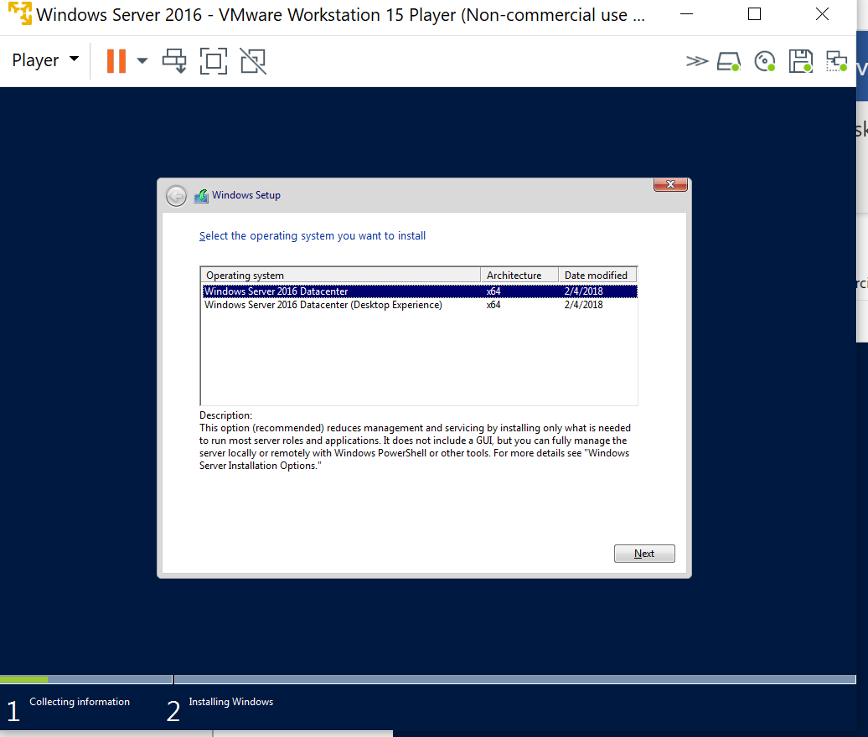

Seleccionaremos la primera opción, la que no tiene experiencia de escritorio, click en Next y nos llevará a:

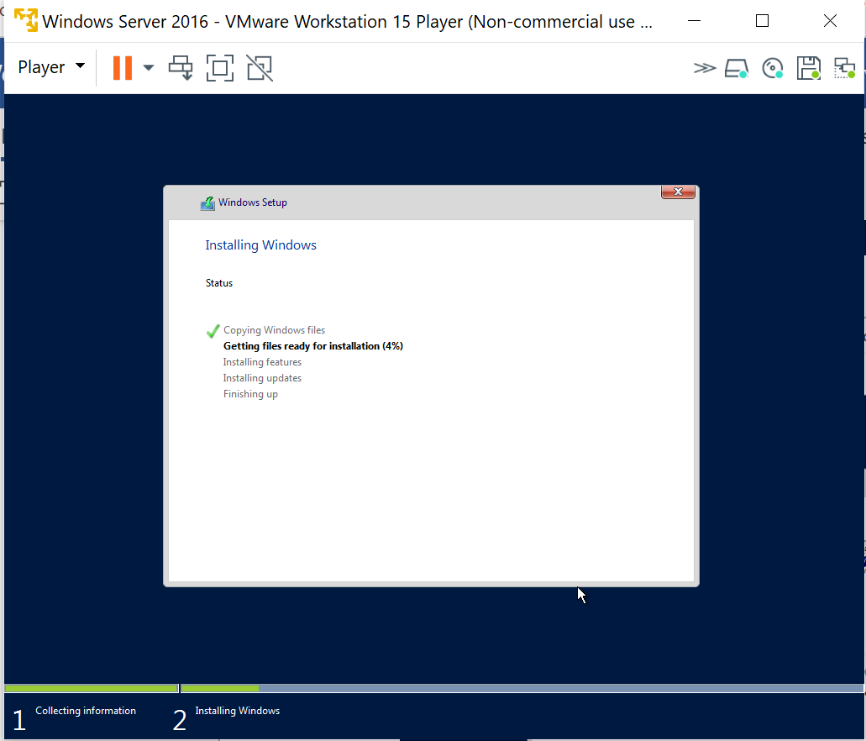

Cuando chulee todas las opciones, nos saldrá:

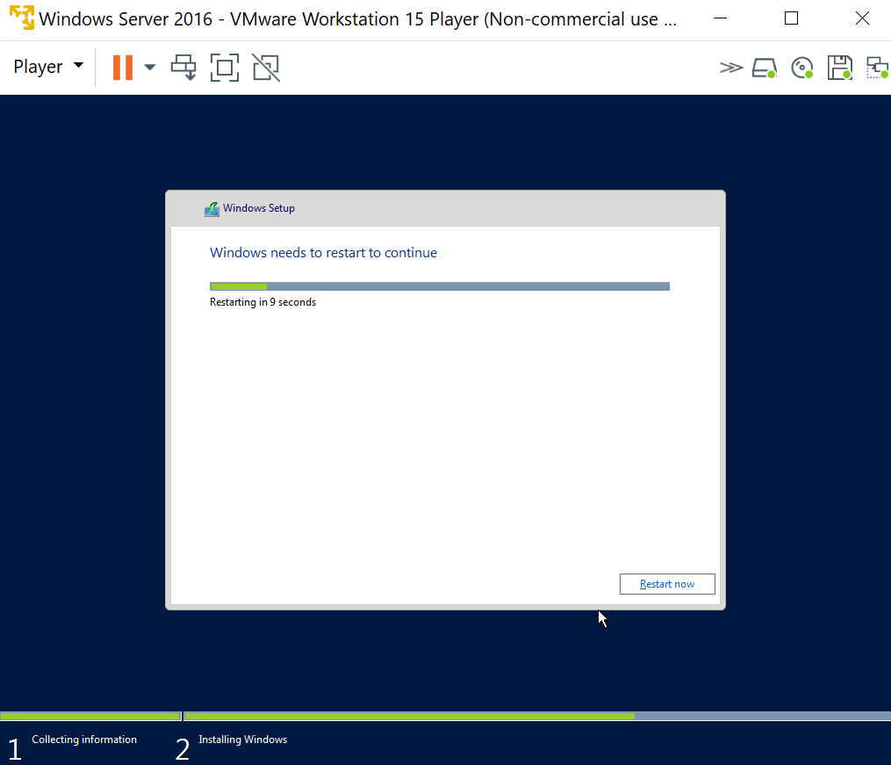

Luego cuando nos cargue nos llevará de nuevo a la carga de vmware, luego a la de Windows, esperamos y automáticamente instala MVware Tools:

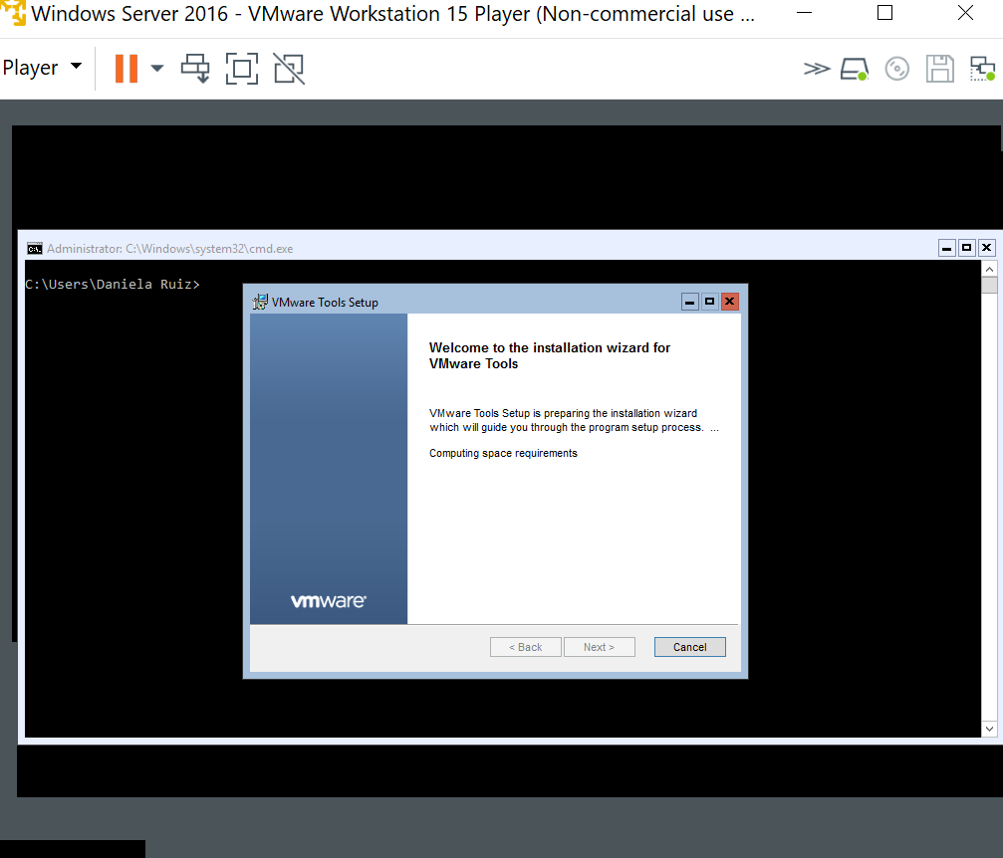

Luego nos pedirá que reiniciemos la máquina y le daremos Yes:

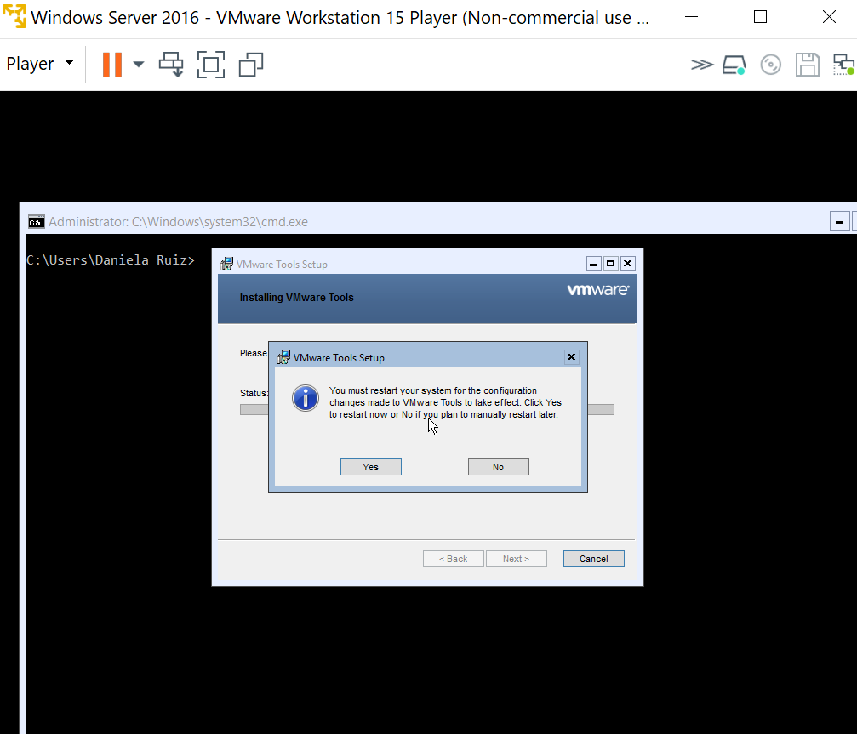

Luego nos reiniciará VMware, después nos reiniciará Windows y cuando cargue nos remitirá a esta consola:

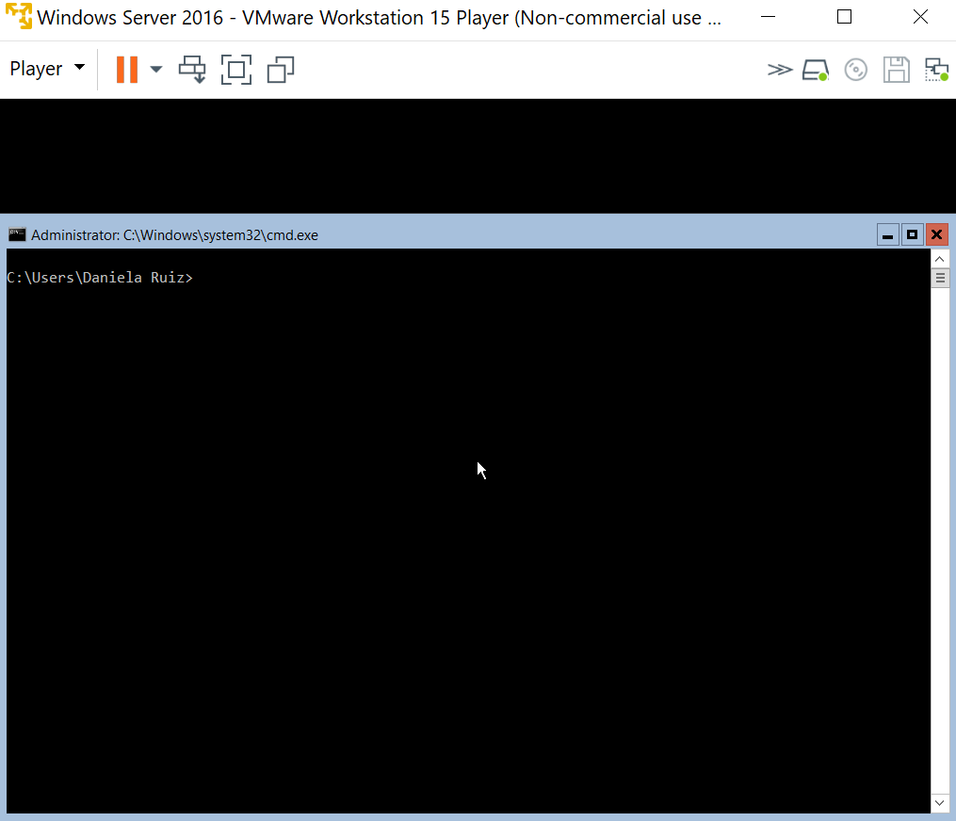

Ingresaremos el comando ipconfig y nos saldrá: (Muestra todos los valores de configuración de red TCP / IP actuales y actualiza el Protocolo de configuración dinámica de host (DHCP) y la configuración del Sistema de nombres de dominio (DNS). Utilizado sin parámetros, ipconfig muestra el Protocolo de Internet versión 4 (IPv4) y las direcciones IPv6, la máscara de subred y la puerta de enlace predeterminada para todos los adaptadores.)

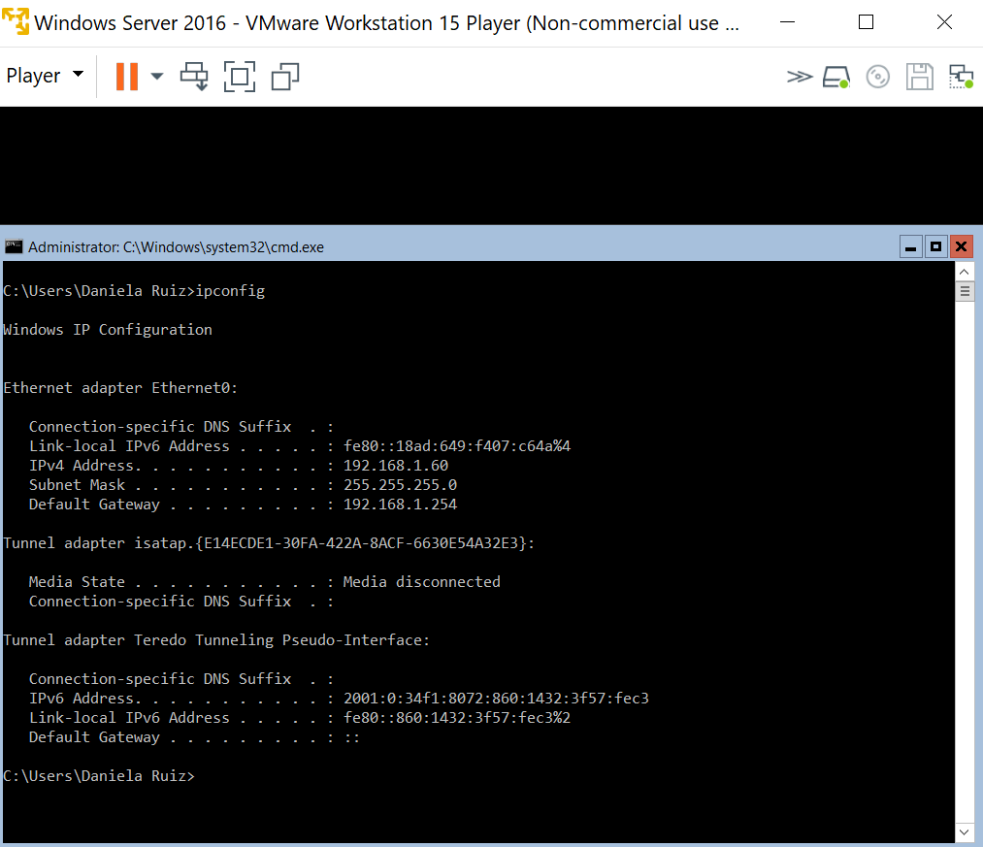

Ahora usaremos el comando ping [www.google.com](http://www.google.com) y nos saldrá:

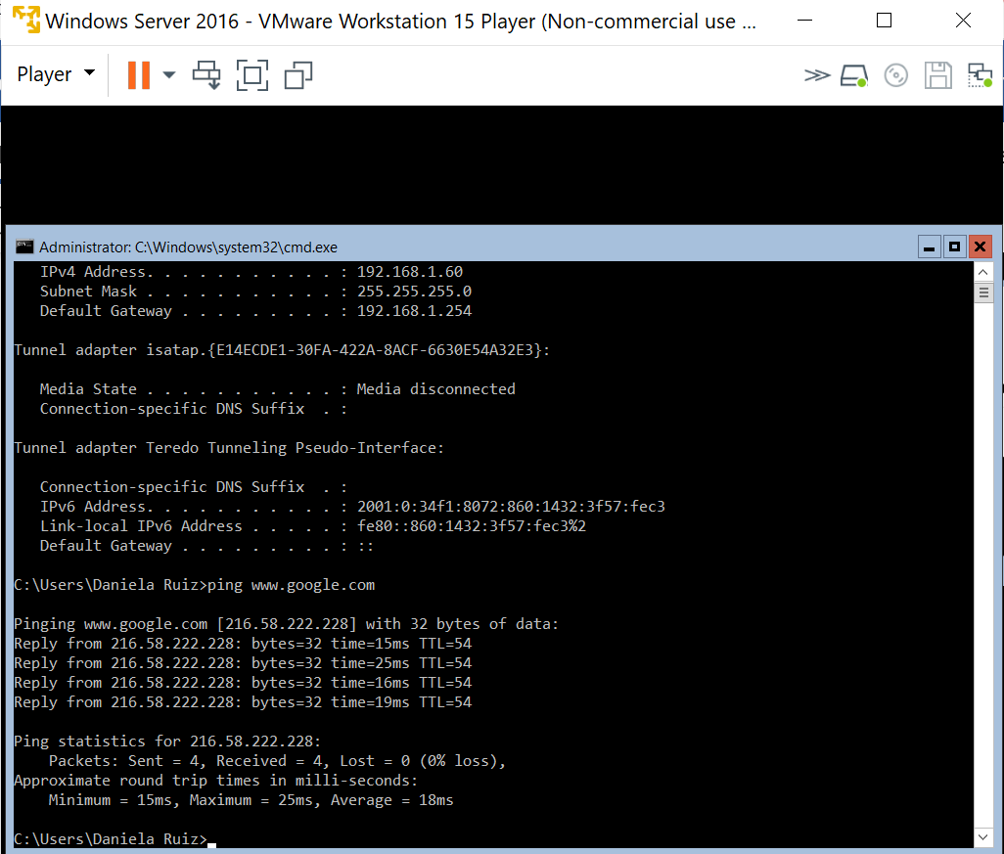

Ahora pondremos el comando set y nos saldrá: (Set establece las propiedades y los atributos de los servidores de servicios de implementación de Windows, los equipos preconfigurados, las imágenes, los grupos de imágenes y los servidores de transporte.)

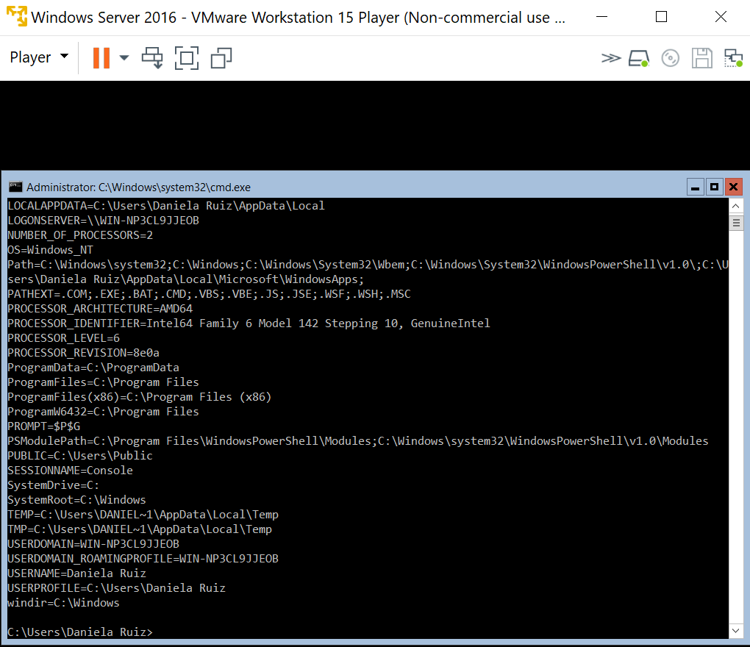

Pondremos el comando powershell y nos saldrá en lugar de C, PS, para salir de PS colocamos exit. (PowerShell es una interfaz de consola con posibilidad de escritura y unión de comandos por medio de instrucciones. Esta interfaz de consola está diseñada para su uso por parte de administradores de sistemas, con el propósito de automatizar tareas o realizarlas de forma más controlada.)

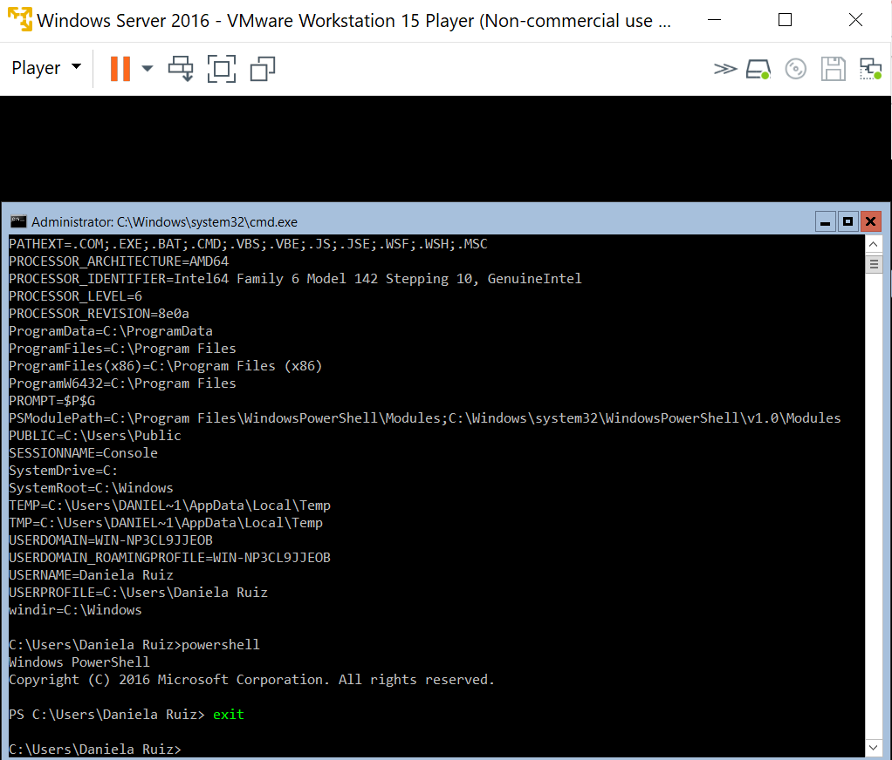

Y así estaría hecha la instalación sin uso de la interfaz gráfica.

# Instalación y configuración de servidor Windows fase 2

* + Instale ahora la interfaz gráfica de Windows.

Para instalar la interfaz gráfica usaremos el comando powershell, luego sever-gui-mgmt-infra, luego server-gui-shell y por último enter. Si estuviéramos con el Rol Administrador nos dejaría hacerlo, esto en el siguiente punto lo explico, teniendo en cuenta los resultados de la investigación al respecto que hice.

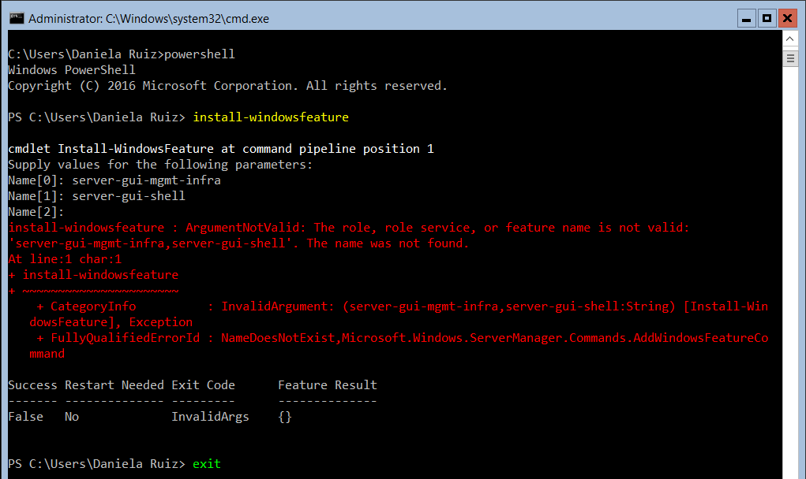

* + ¿Cómo se manejan permisos en el sistema operativo? Por Rol.

Definiciones de roles de acceso de puerta de enlace: Hay dos roles para tener acceso al servicio de puerta de enlace de Windows Admin Center.

1. Los usuarios de puerta de enlace pueden conectarse al servicio de puerta de enlace de Windows Admin Center para administrar servidores mediante la puerta de enlace, pero no pueden cambiar los permisos de acceso ni el mecanismo de autenticación que se usa para autenticarse en la puerta de enlace.
2. Los administradores de puerta de enlace pueden configurar quién obtiene el acceso y cómo se autentican los usuarios en la puerta de enlace. Solo los administradores de puerta de enlace pueden ver y configurar la configuración de acceso en Windows Admin Center. Los administradores locales de la máquina de puerta de enlace siempre son administradores del servicio de puerta de enlace de Windows Admin Center.
   * ¿cuál es la estructura de directorios de Windows server? Según Microsoft Docs.

Los servicios de Directorio han existido, de una u otra forma, desde los primeros días de la informática, para proporcionar una búsqueda básica y funcionalidad de autenticación para las implementaciones de redes empresariales. Un servicio de Directorio proporciona información detallada sobre un usuario u objeto en la red, muy parecido a la forma en qué una agenda telefónica se utiliza para buscar un número de teléfono mediante un nombre.

Los servicios de Directorio comúnmente se les llama las páginas blancas de una red. Proporcionan la administración y definición de usuario o de objeto.

Tambien hay un Active Directory o un Directorio Activo, los que utiliza Microsoft para referirse a su implementación de servicio de directorio en una red distribuida de computadores, pero acá son muy claros de que no debemos configurarlo.

* + Cree tres usuarios y ponga diferentes permisos a los usuarios creados

Entonces acá seguiré con una máquina como la tercera que ya tiene la interfaz instalada, para crear los usuarios en el rol adecuado.

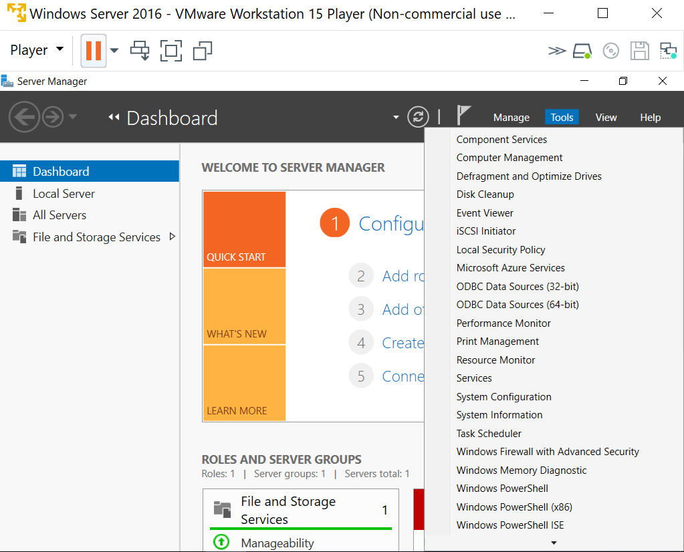

Seleccionamos la segunda opción y nos remitirá a una ventana donde ahora vamos a ir a Local Users and Groups, nos paramos sobre Users, click derecho y new User...

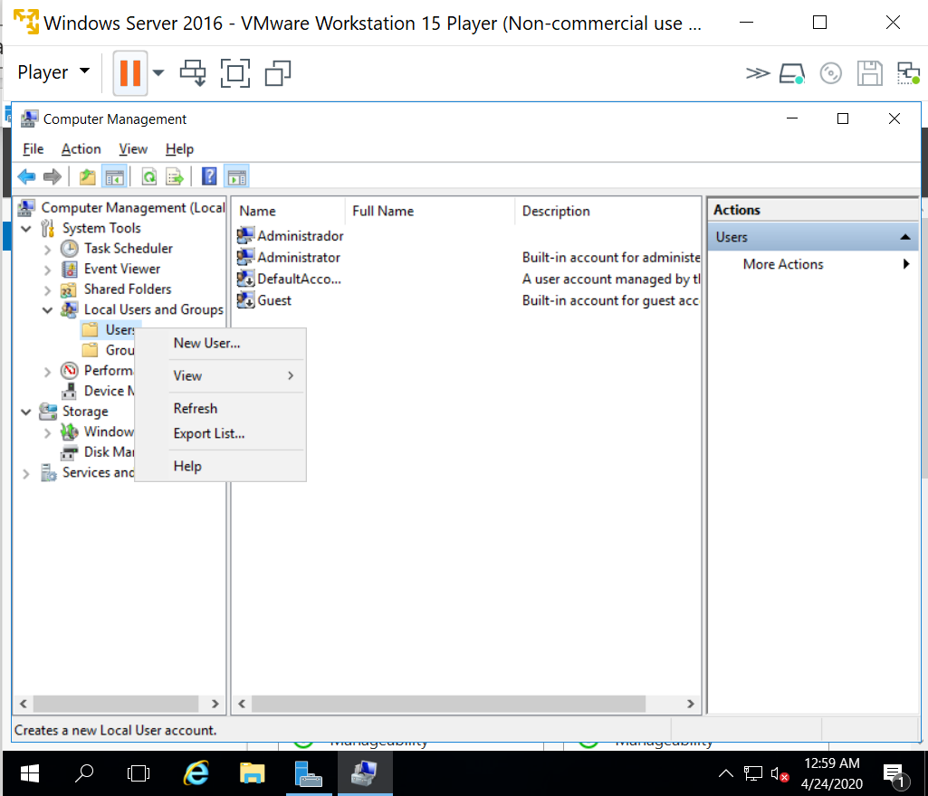

Luego creare un usuario llamado prueba1 con contraseña sencilla “Sencilla8” pero que no puede ser cambiada por él y click en crear, queda de nuevo en blanco para crear otro usuario, entonces haremos lo mismo con los otros dos que nos faltan:

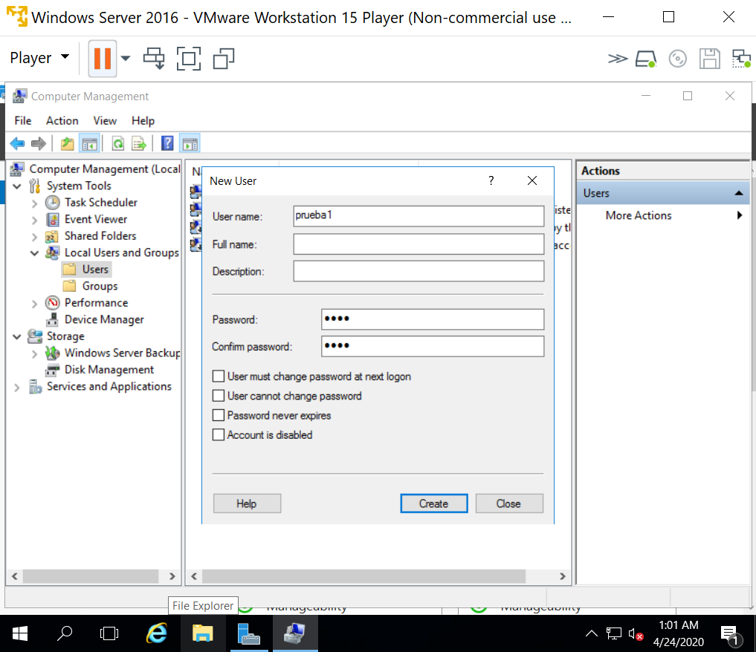

También creare otro llamado prueba2 y pondré que la contraseña no va a expirar, “Alguna4” y otro que se llame prueba3, que este le pida cambiar la contraseña al ingresar “Deshabilitad0”. Probaremos estos permisos, saldremos con close y nos aparecerán:

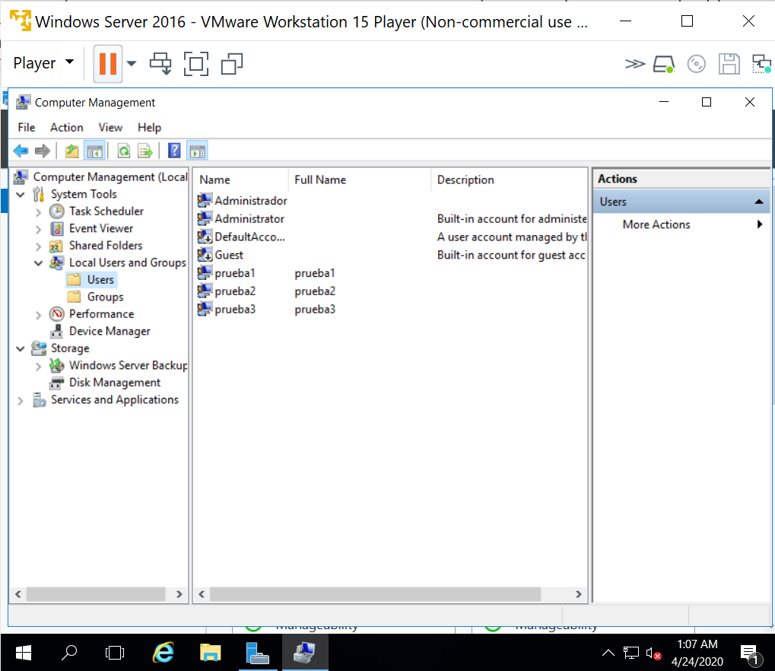

Miraremos las propiedades de cada uno:

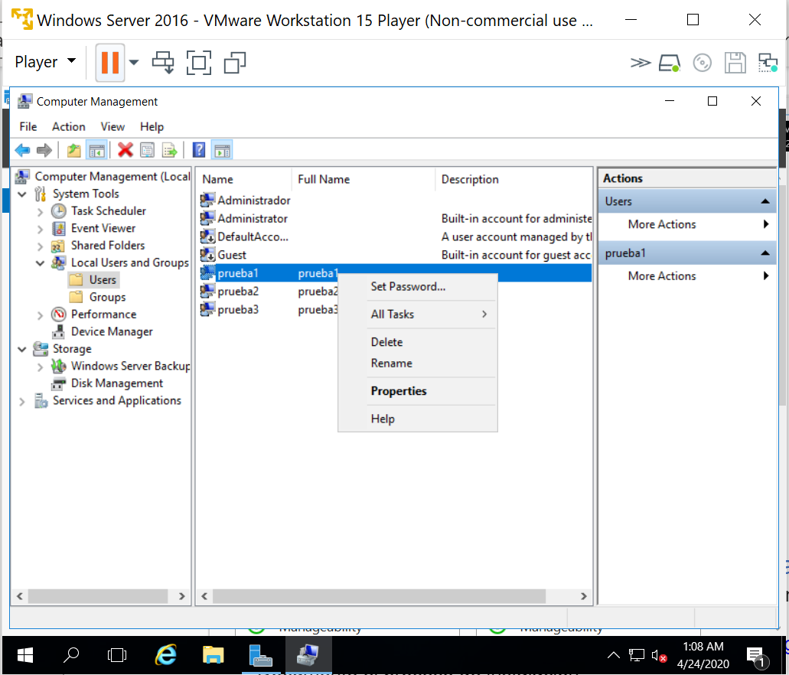

Prueba1:

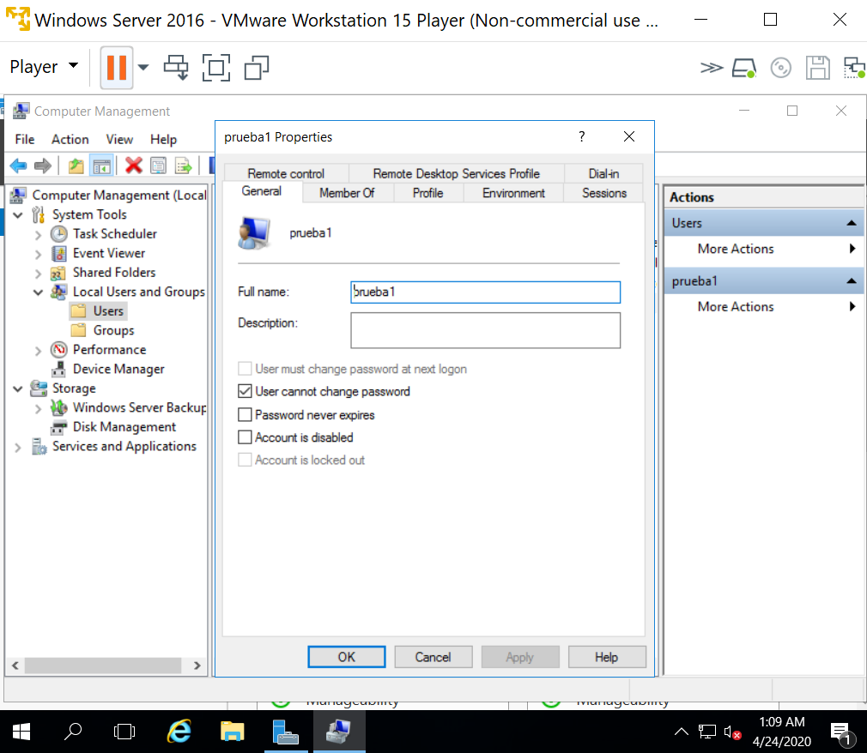

Prueba2:

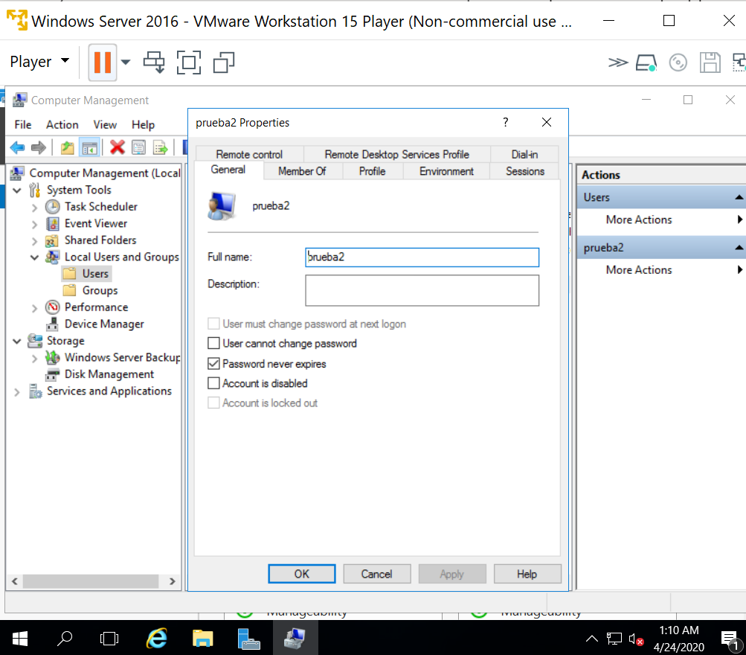

Prueba3:

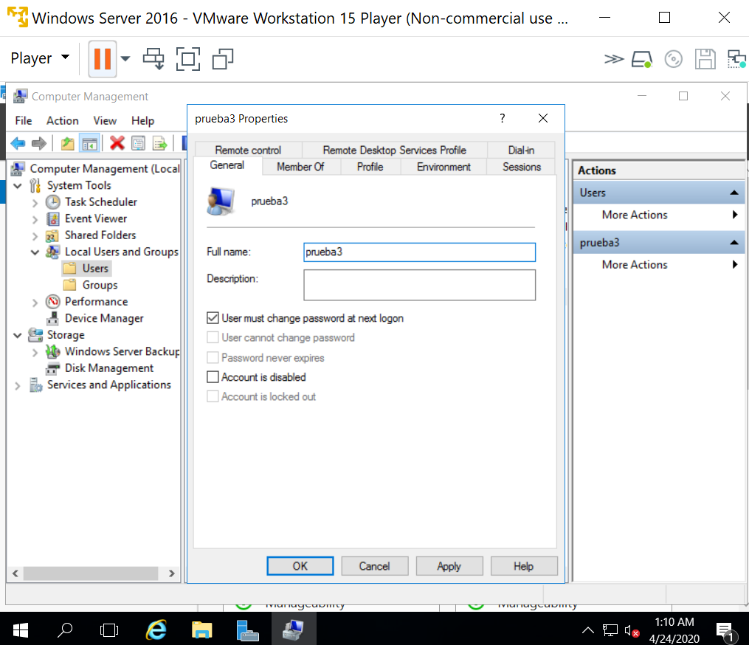

Ahora los probaré, cerraré sesion e iniciaré de primeras con el de cambio de contrasena, o sea prueba3:

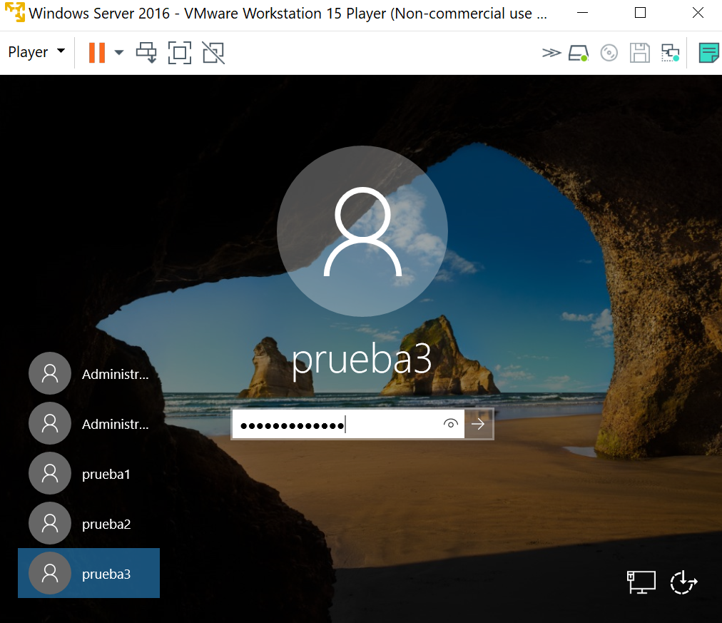

Ahora nos saldrá:

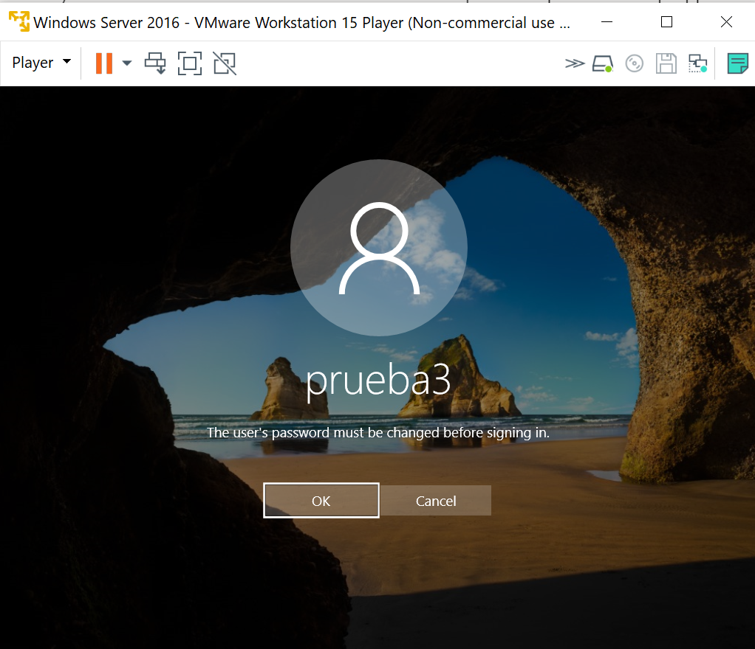

Y la cambiaremos por “Holi123”:

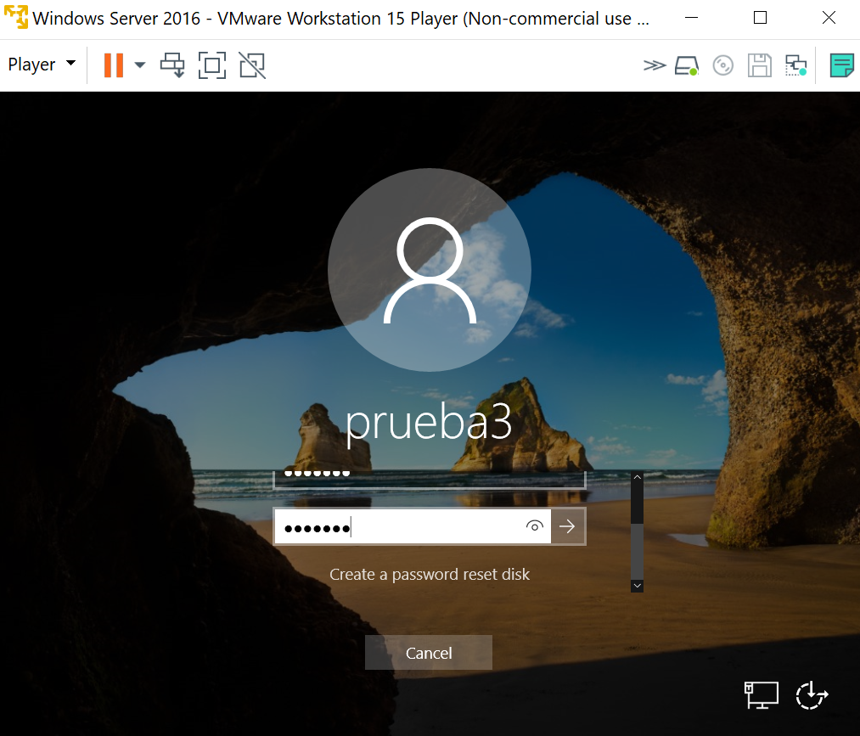

Enter y:

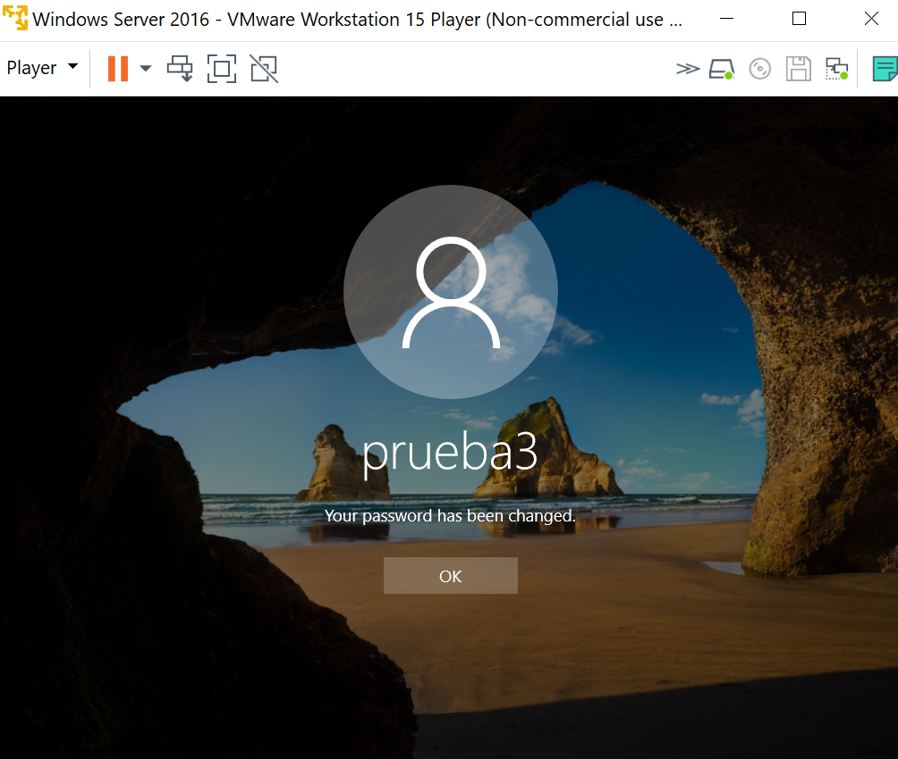

Ok, sig in:

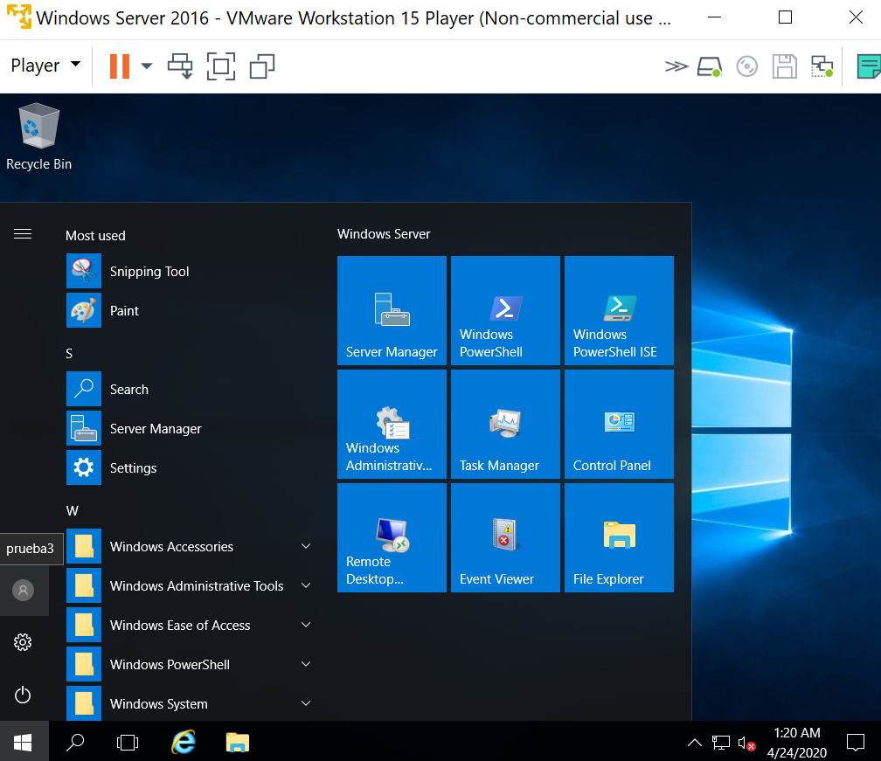

Ahora probaremos con prueba2:

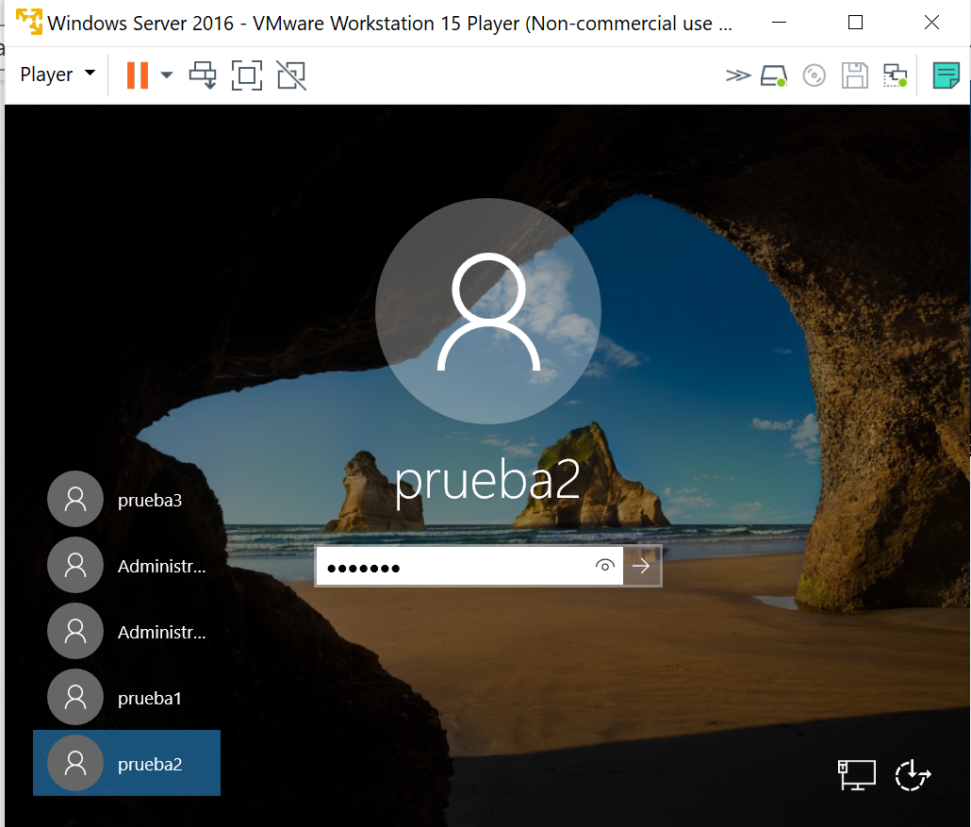

Y enter:

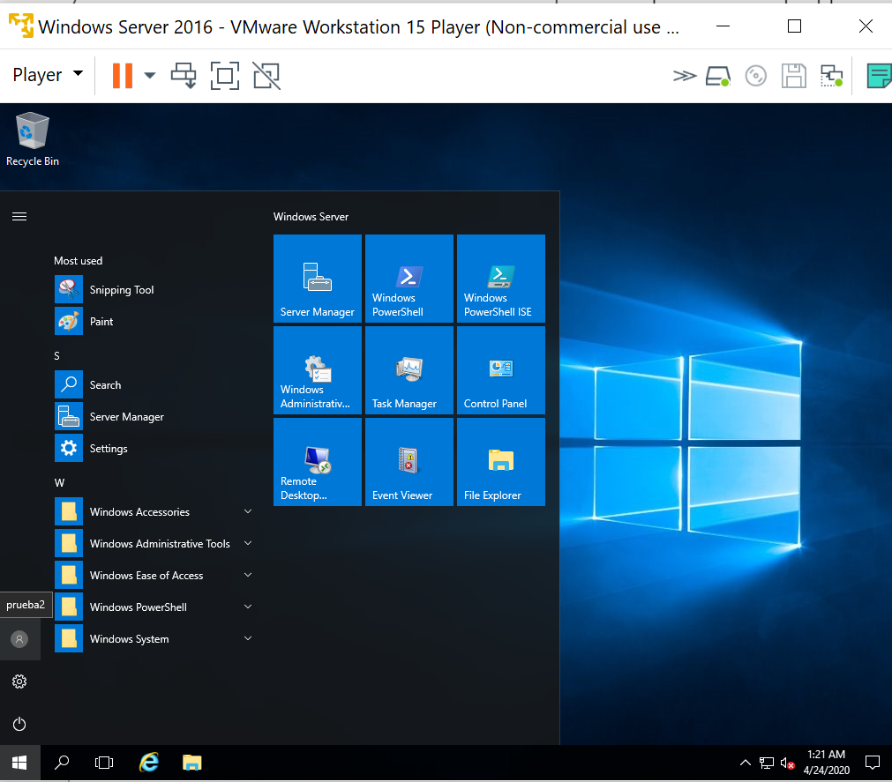

Intentaremos cambiar su contraseña para mostrar que acá si deja:

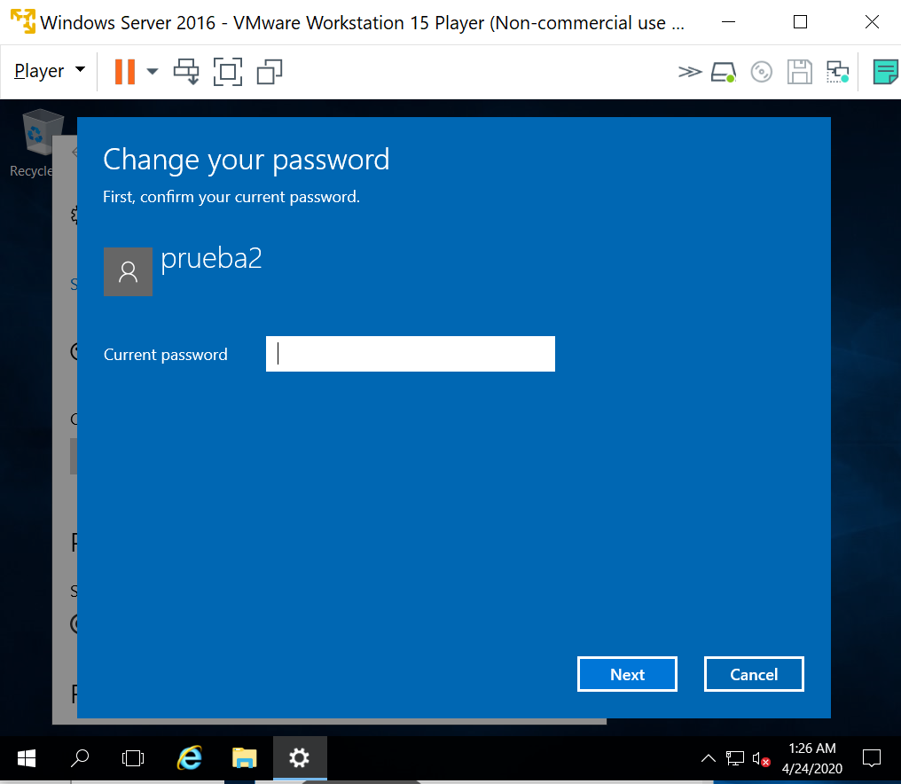

Colocaremos nuestra actual y ahora pondremos la nueva, y una ayuda:

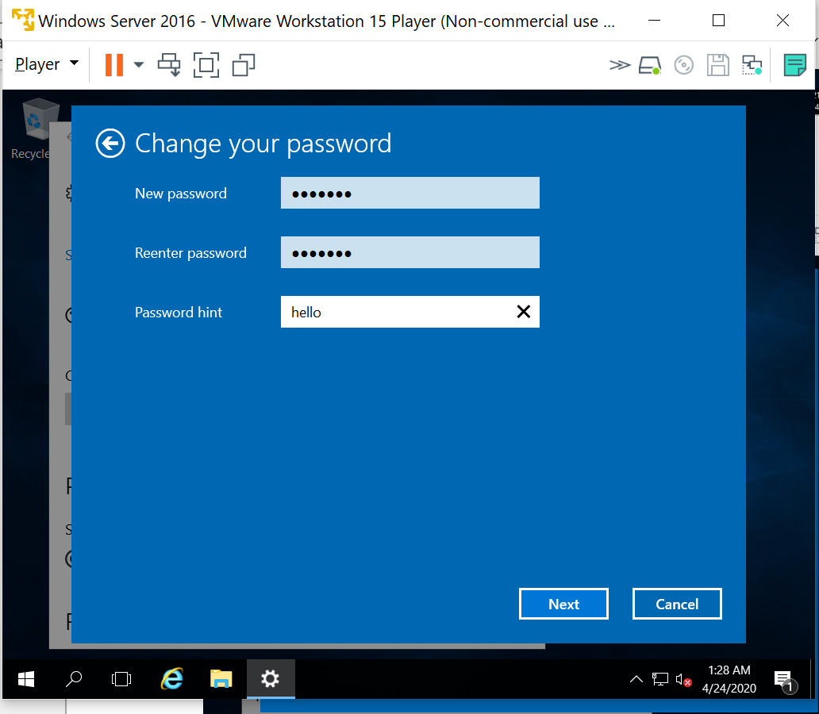

Ahora es “Holaaa1”:

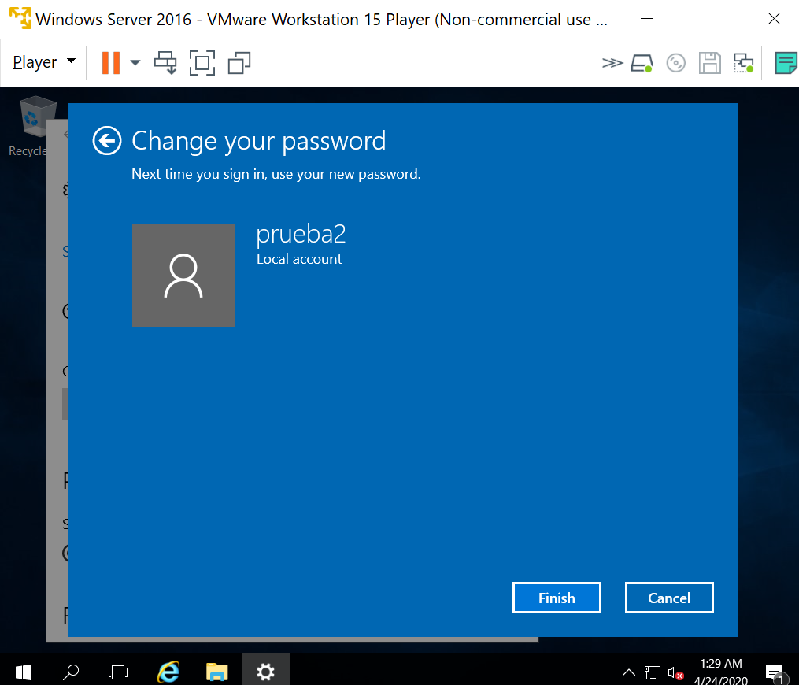

Seleccionamos finish y saldremos de esta sesión, e ingresaremos nuevamente con la antigua:

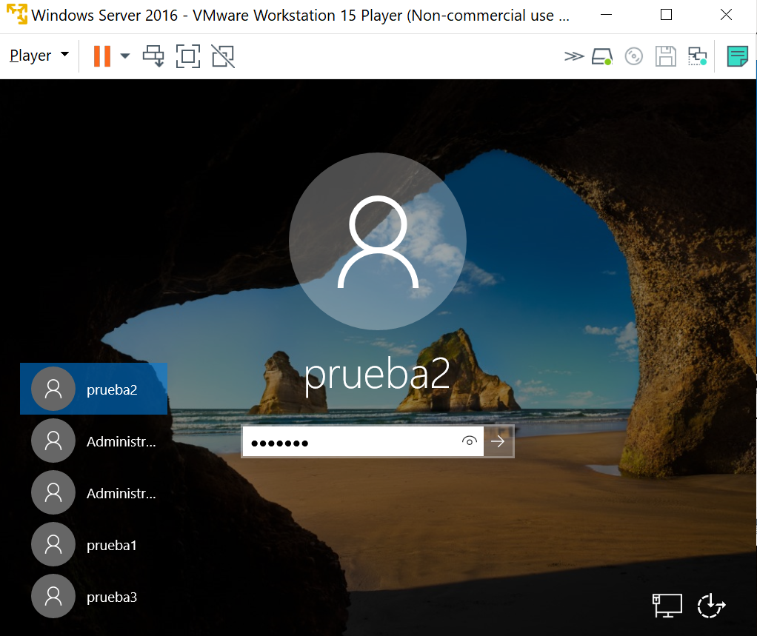

Enter:

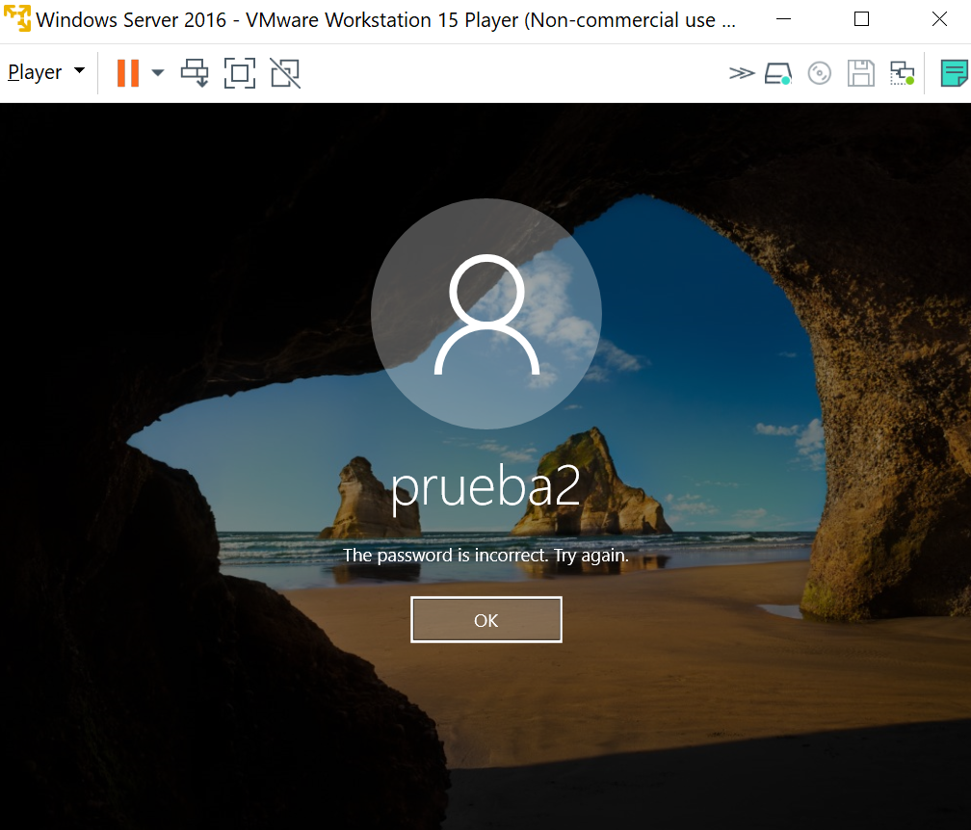

Y ahora con la nueva:

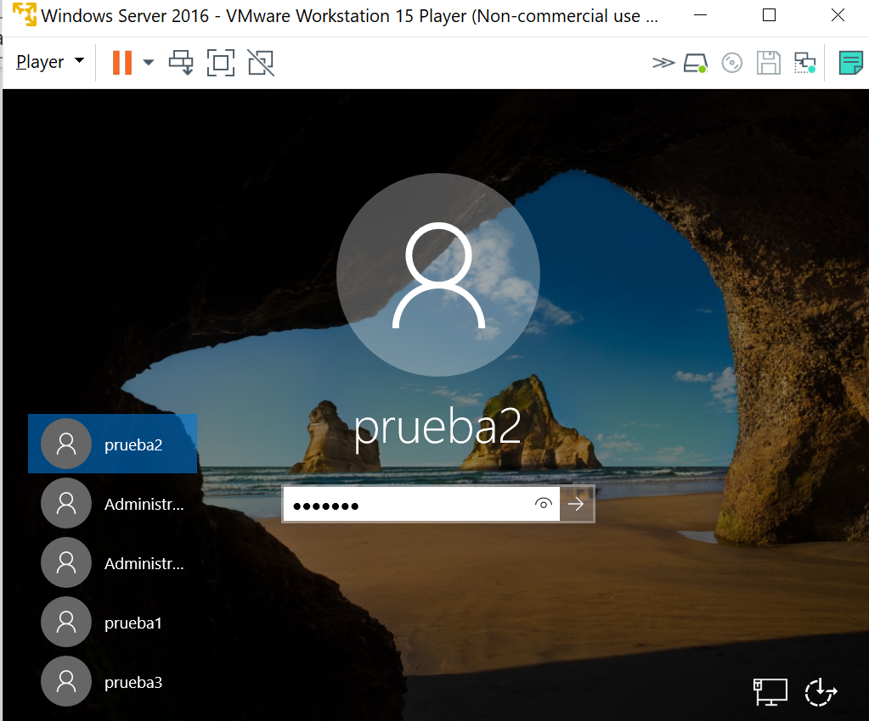

Enter y:

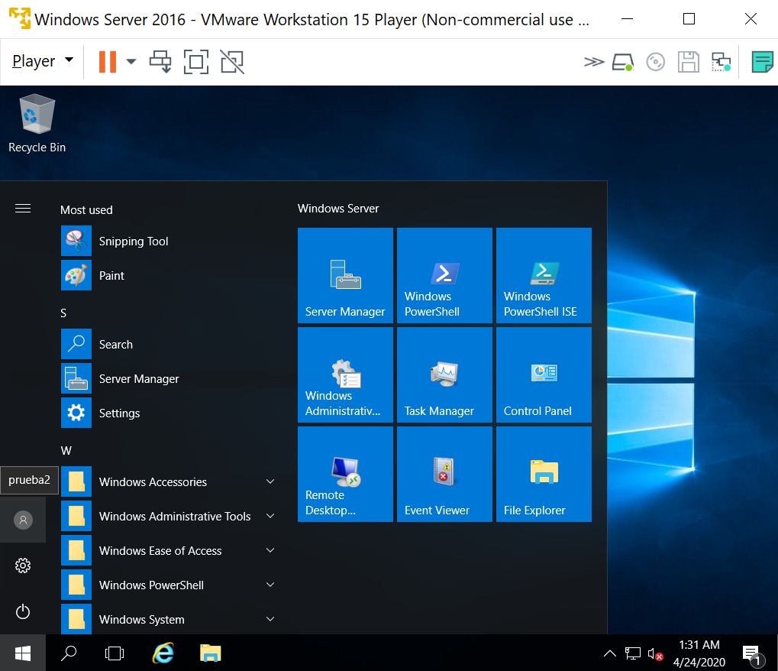

y probaremos por último a prueba1, que no puede cambiar su contraseña:

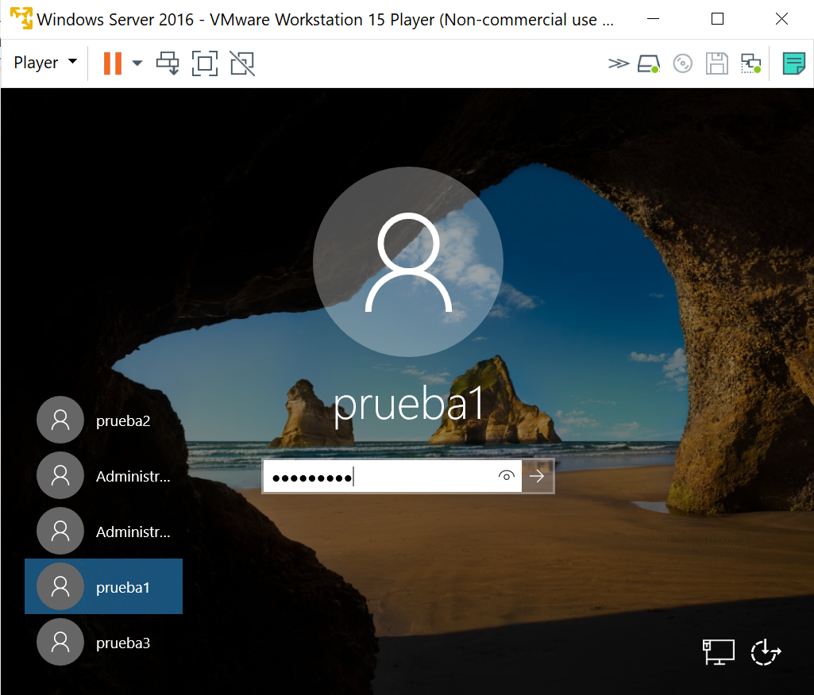

Enter y:

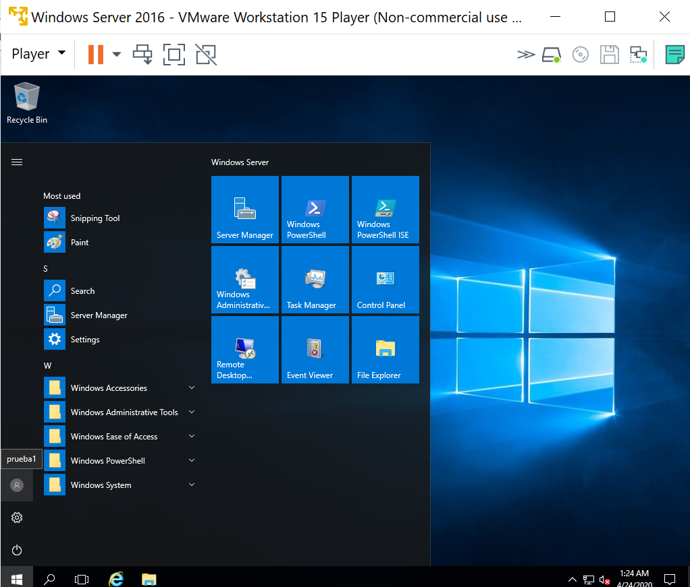

E intentaremos cambiarle la contraseña:

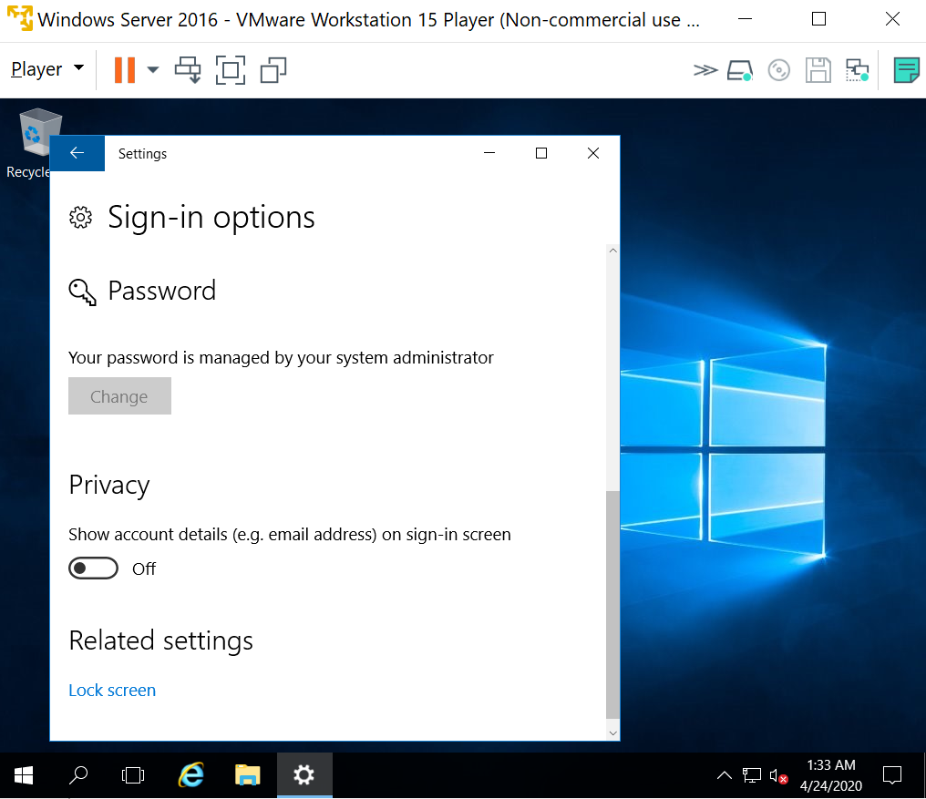

Como vemos no está la opción habilitada.

Bien vimos que los usuarios no tienen acceso el Manager como el Administrador, y que este es el único que crea usuarios y da permisos sobre estos.

Cerraremos sesión y volveremos a la del Administrador para:

* + Desinstale ahora la interfaz gráfica de Windows.

Vamos a Manage y seleccionamos la segunda opción, la de remover roles y características:

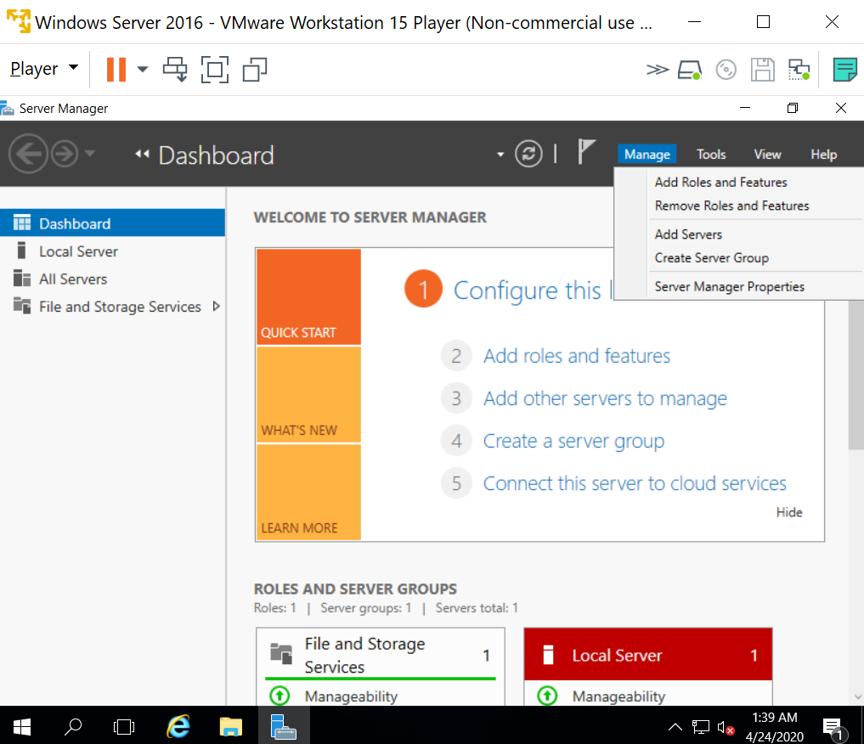

Nos lleva a:

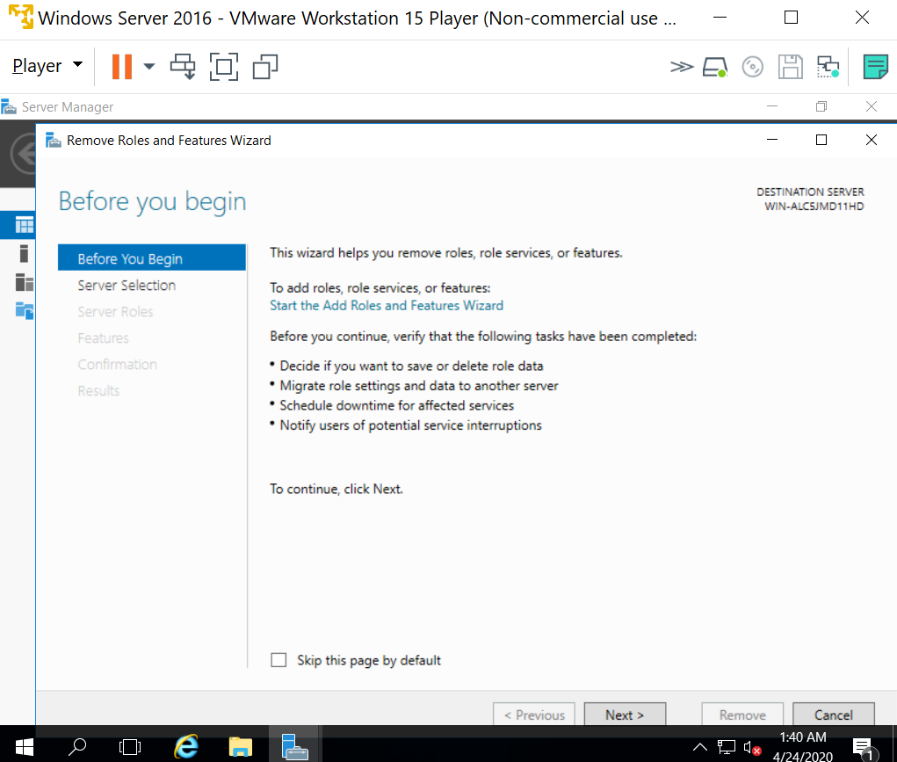

Luego seleccionamos donde dice Server Selection y nos lleva ahora a:

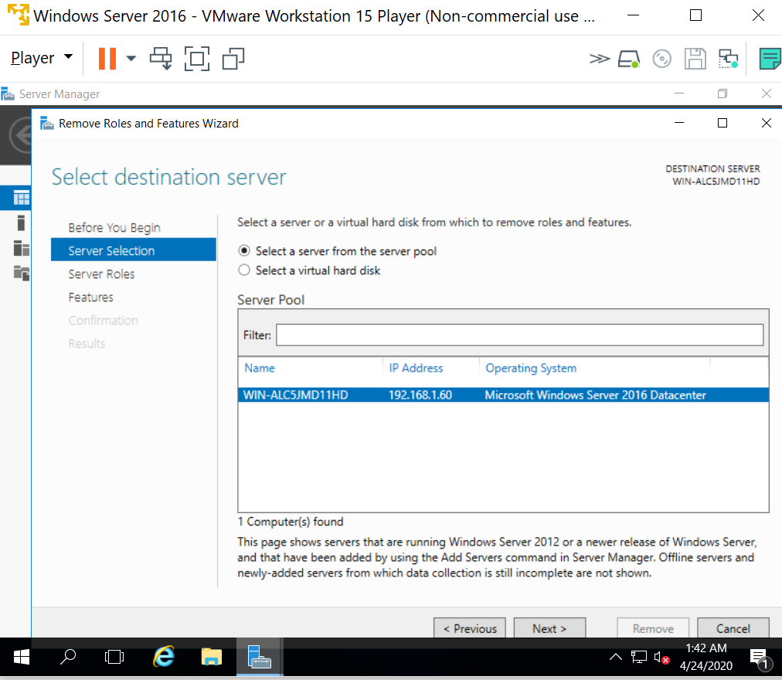

Se nos habilitan las características como vemos, entonces click en Features:

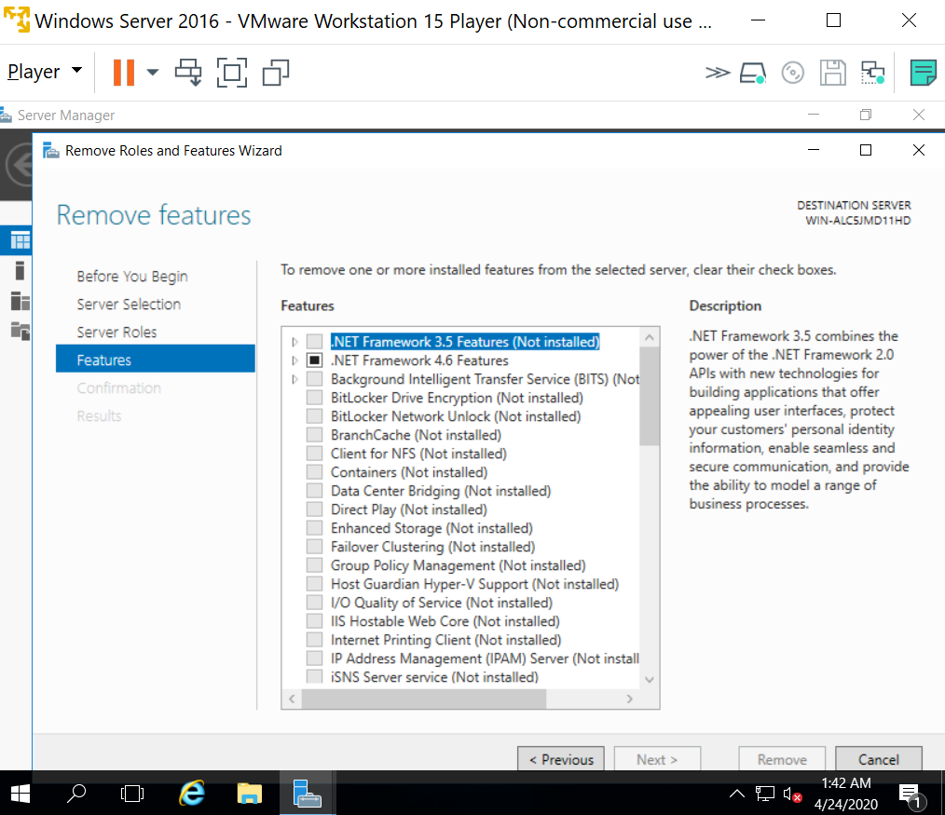

Dentro de la lista que vemos, buscaremos .net, ahí está seleccionado en negro, a diferencia de los demás chulos y entonces lo deseleccionaremos, click en Next:

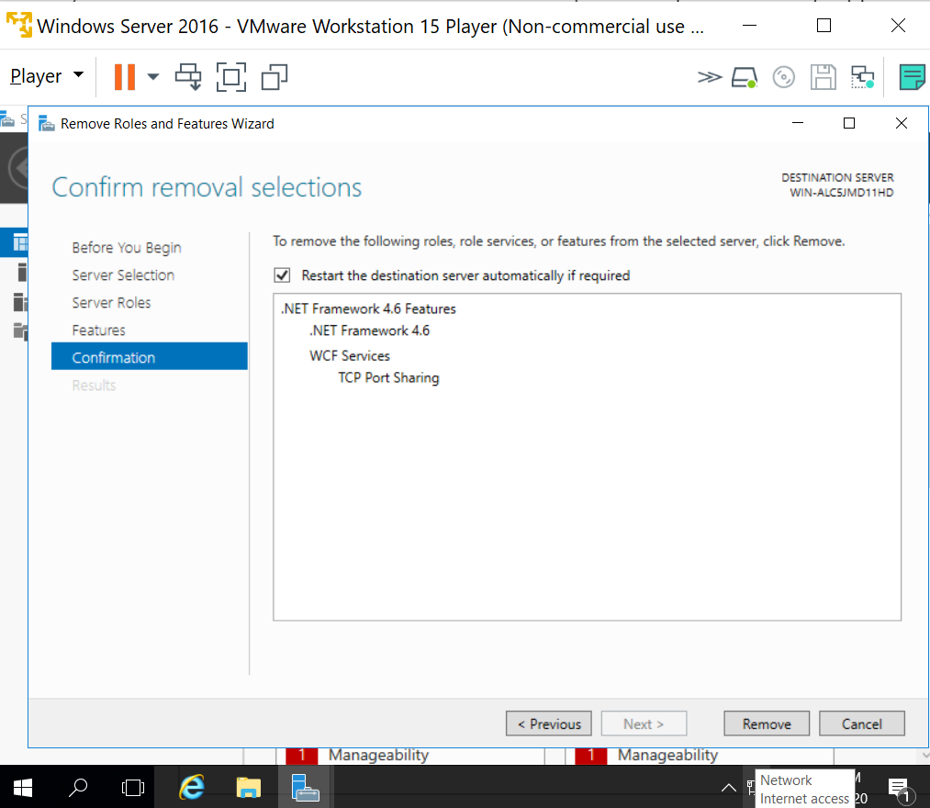

Y click en Remove:

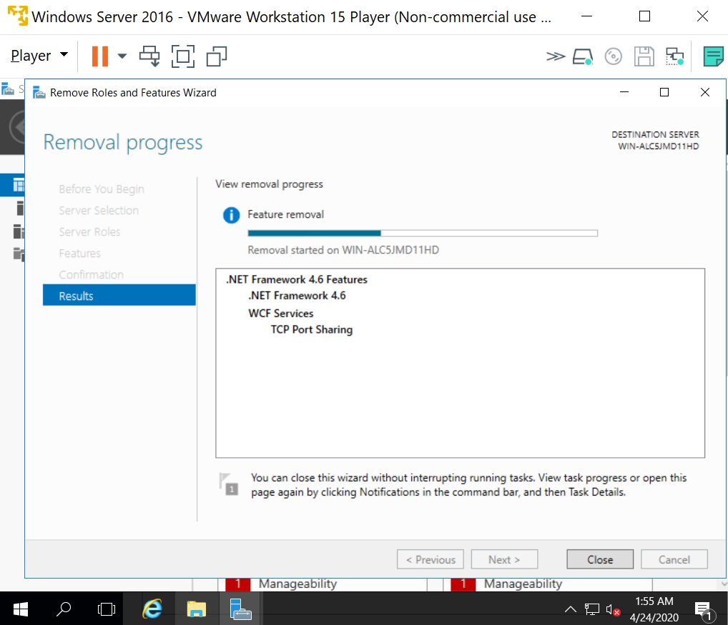

Esperaremos que cargue, seleccionamos close y al darle close nos saldrá que queda pendiente un reinicio del sistema, lo mejor es reiniciar con comandos e igual sabemos que cuando reinicie, para poner la interfaz de nuevo se hará con el comando powershell en el Rol del Administrador.

# Instalación y configuración de servidor Windows fase 3

* + Cree una máquina virtual nueva usando vmware e instale Windows Server con interface gráfica. Nota: No configure el directorio activo.
  + Pruebe la operación del sistema operativo ejecute: [www.google.com](http://www.google.com/)
  + Documente el proceso de instalación

Para comenzar con la instalación abriremos VMware, como no tenemos licencia usaremos la versión gratuita e ingresaremos a la primera opción (crear una nueva máquina virtual). Y buscaremos (browse) el ISO que en nuestro caso por especificaciones del profesor es Windows Server 2016, y click en next.



Nos remitirá a esta nueva ventana: Buscando en google encontré que esta es la llave del producto que nos solicita en la primera opción TMJ3Y-NTRTM-FJYXT-T22BY-CWG3J, y aunque la contraseña sea opcional le pondré una y click en next.

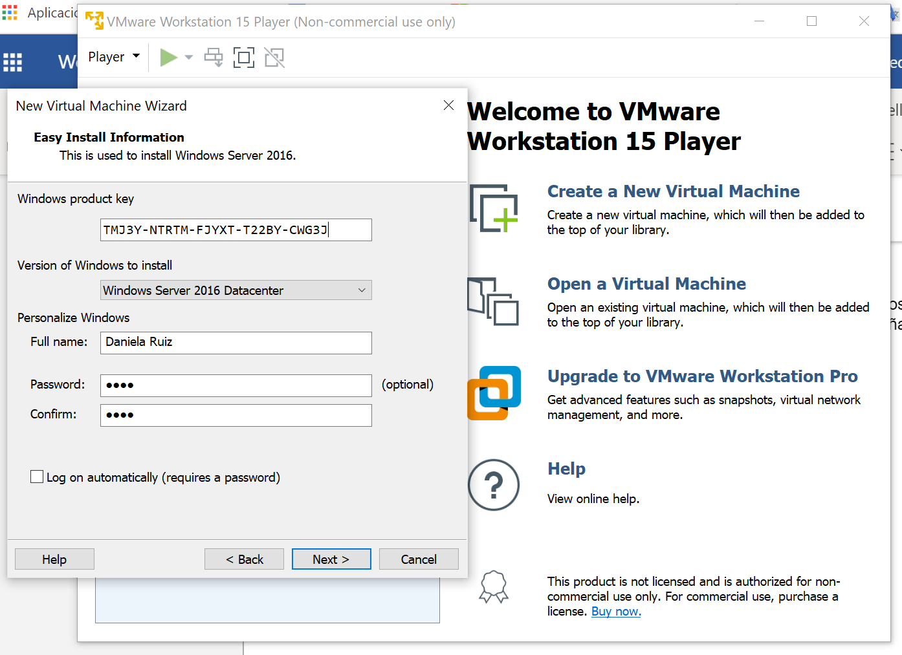

Me devolví con back para poner el inicio automático de sesión, luego next y next, para que nos remitirá a esta nueva ventana: Donde podremos confirmar lo que llevamos hasta ahora. Click en next

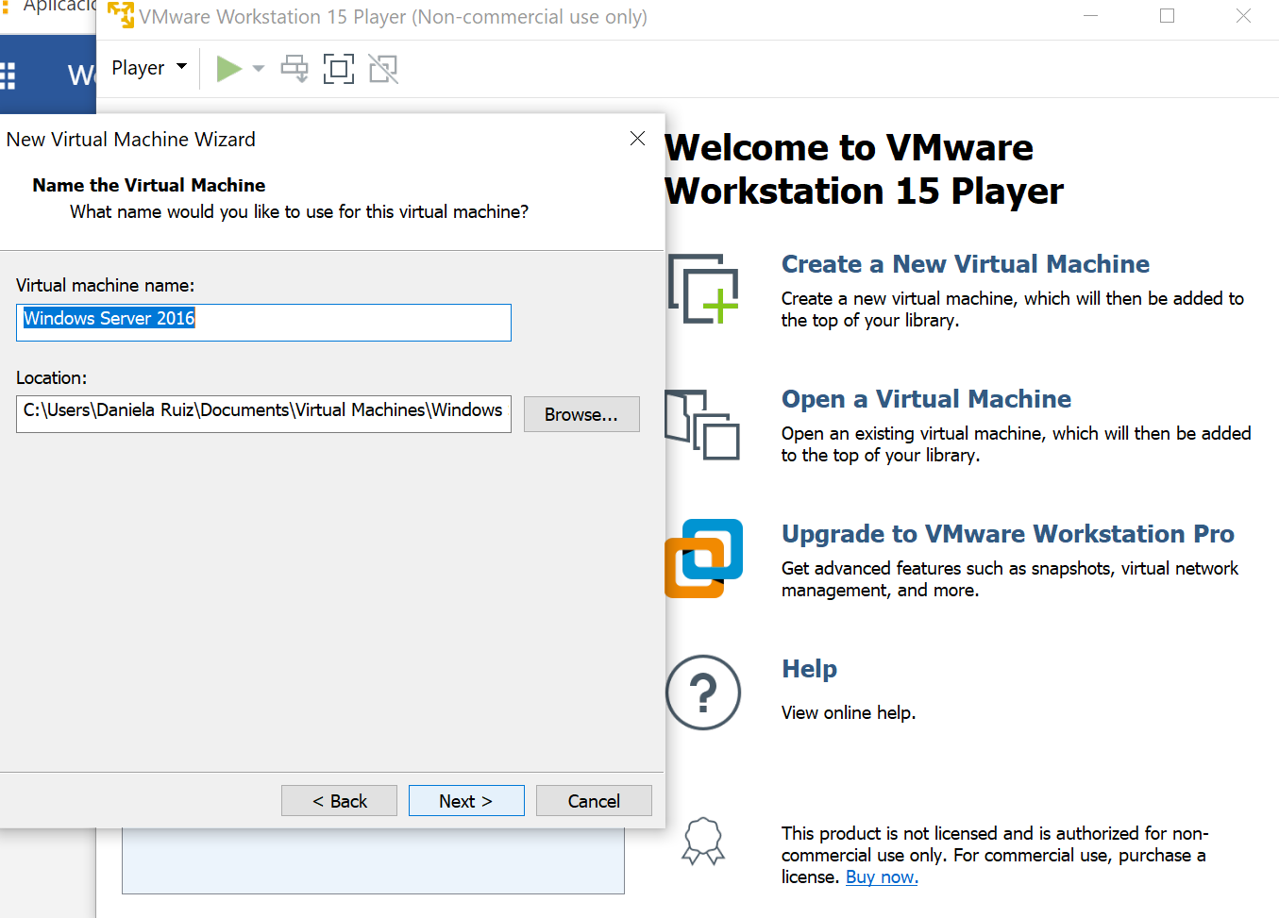

Nos remitirá a esta nueva ventana: Por recomendación del profe respecto a las maquinas que entregue la vez pasada, es mejor darle una capacidad de 2gb o máximo 4gb para prepararnos para RECO, y usaremos el espacio en disco recomendado para la máquina. Y seleccionaremos que guardaremos la máquina virtual en un solo archivo, porque por defecto lo guarda en varios.

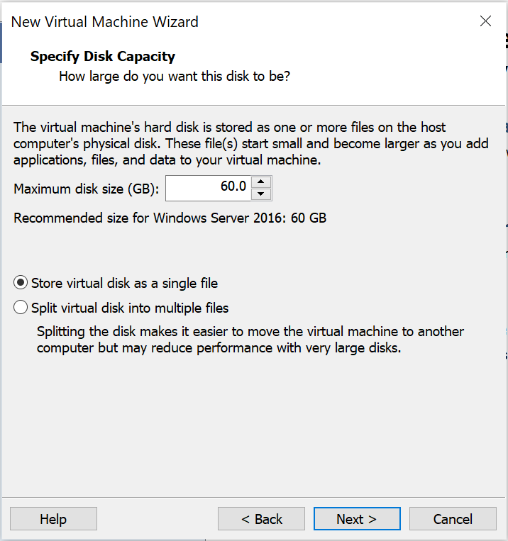

Nos remitirá a esta nueva ventana: Donde nos mostrará la configuración inicial para poder iniciar con la máquina virtual e ingresaremos a Customize Hardware para personalizarlo, antes de darle click en finish.

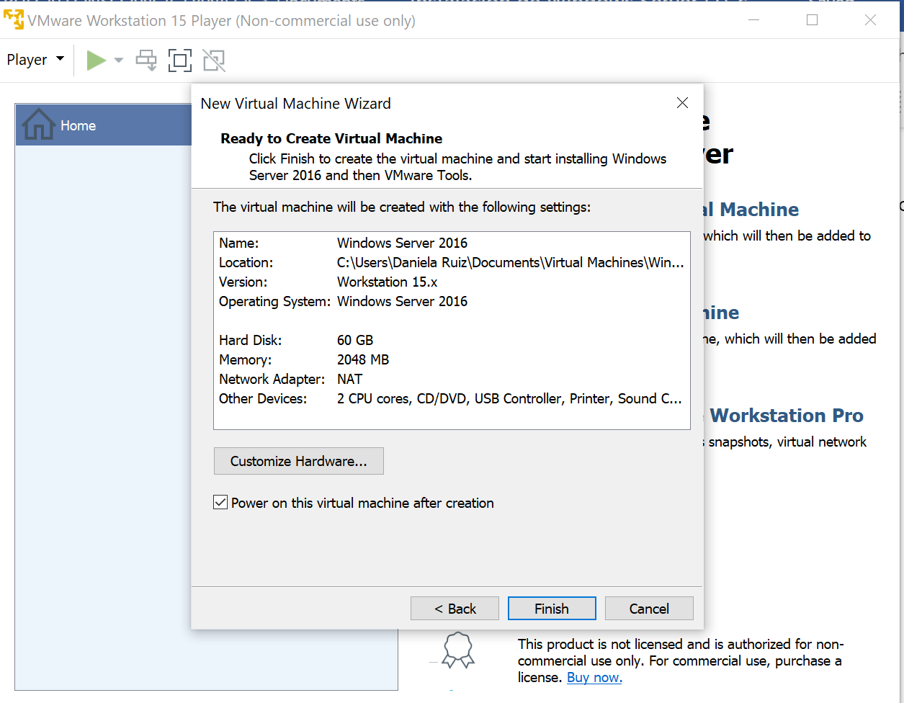

Nos remitirá a esta nueva ventana: Donde deshabilitaremos (Remove) usb, sonido e impresora. Ingresaremos a Network Adapter, pasaremos de NAT a Birdged y luego click en close.

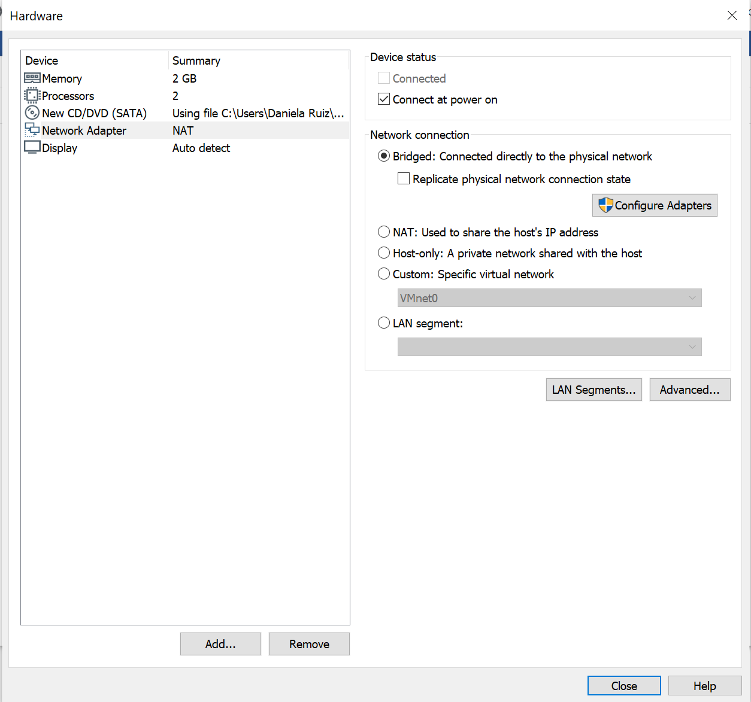

Después nos remitirá a la ventana anterior y ahí sí le daremos click en Finish. Y nos remitirá a la ventana de carga de vmware, luego de que cargue nos cargará Windows. Para finalmente llegar a:

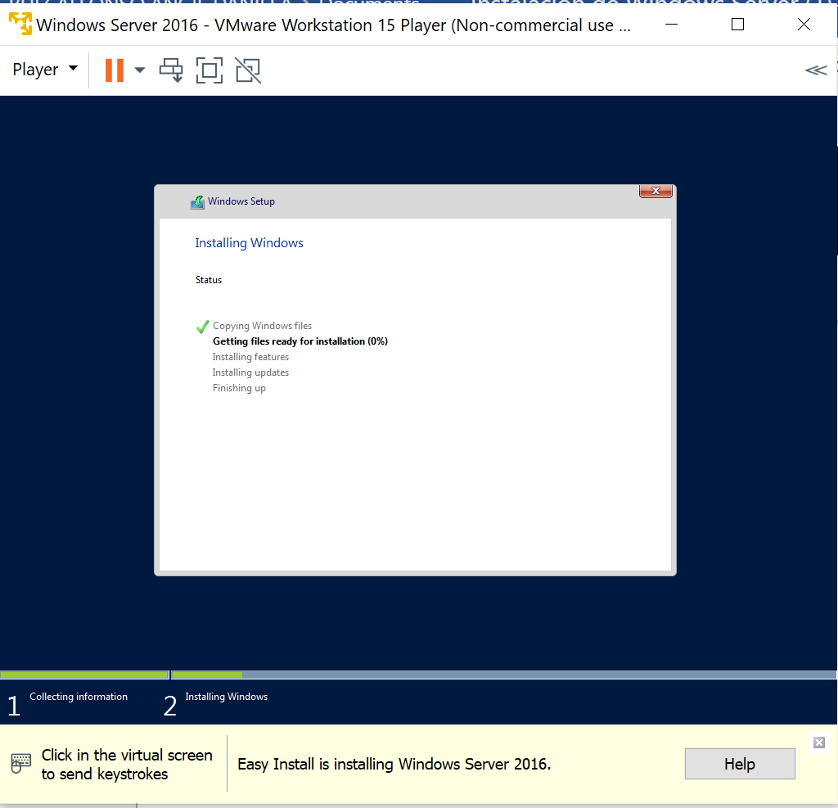

Cuando se chuleen todas las opciones nos saldrá esta otra carga:

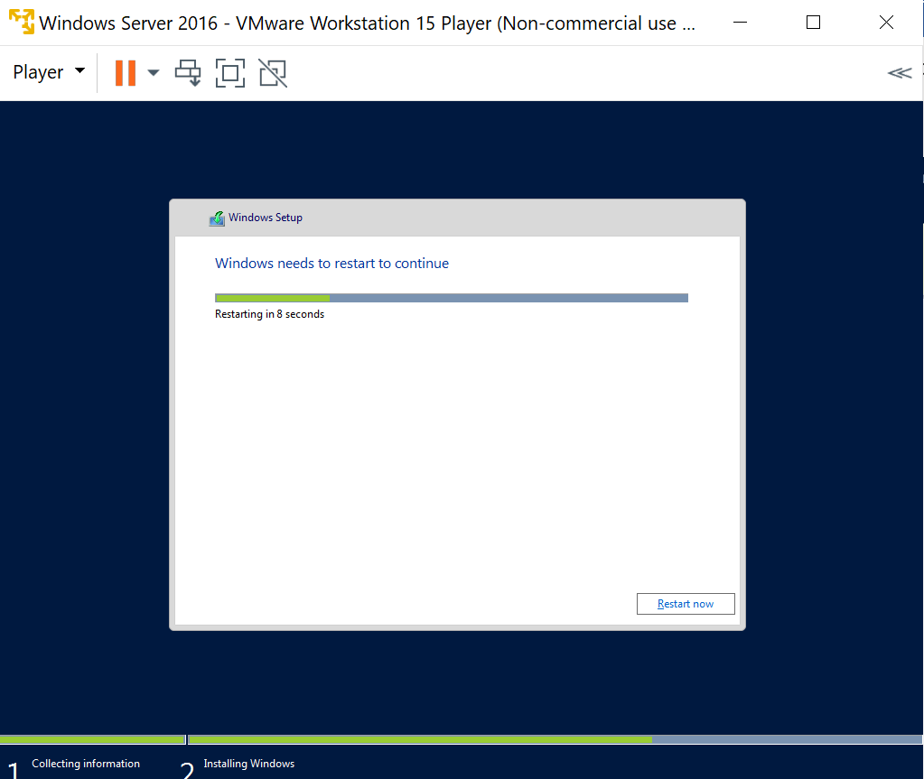

Nos saldrá de nuevo esto por el reinicio, entonces nos reiniciará vmware y Windows y automáticamente nos iniciará sesión con lo configurado inicialmente como un usuario de Windows normal:

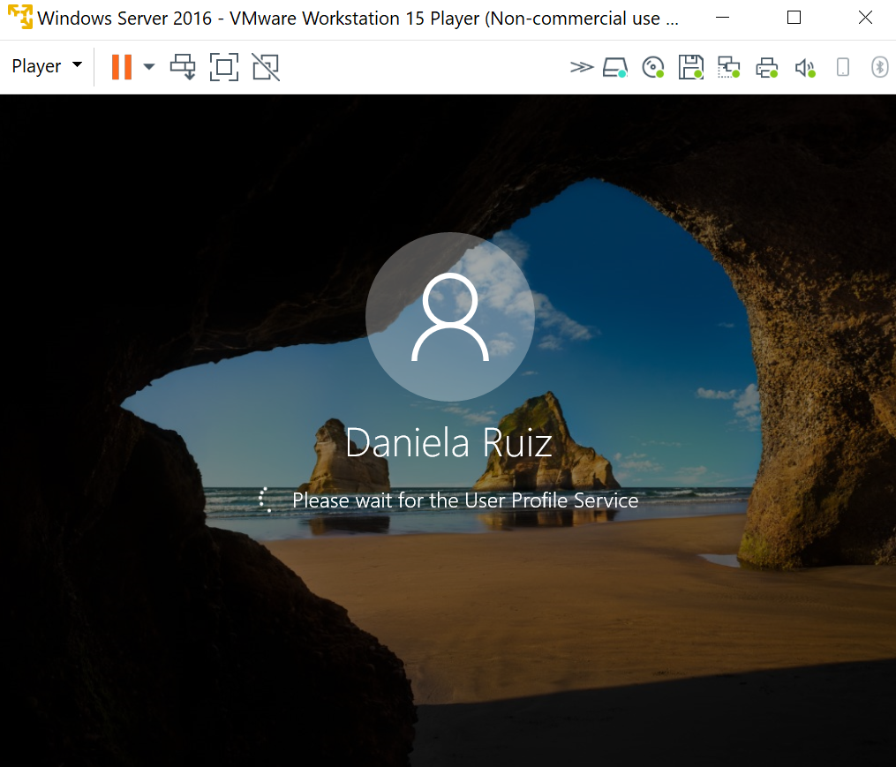

Luego esperaremos que cargue automáticamente el Server Manager y nos remitirá a, me salió un aviso en mi caso de que había una versión de VMware para instalar y la dejé instalar. Luego de cerrar esta ventana, nos saldrá esto un aviso de Reincio y seleccioanreemos Yes y esperaremos que se reinicie automáticamente todo. Y ahora nos saldrá nuevamente el manager, lo cerraremos e iremos Player, a manager y luego a instalar Virtual Pinter, ahora volvemos a This PC,abirmos el Drive y ejecutamos lo que esta adentro:

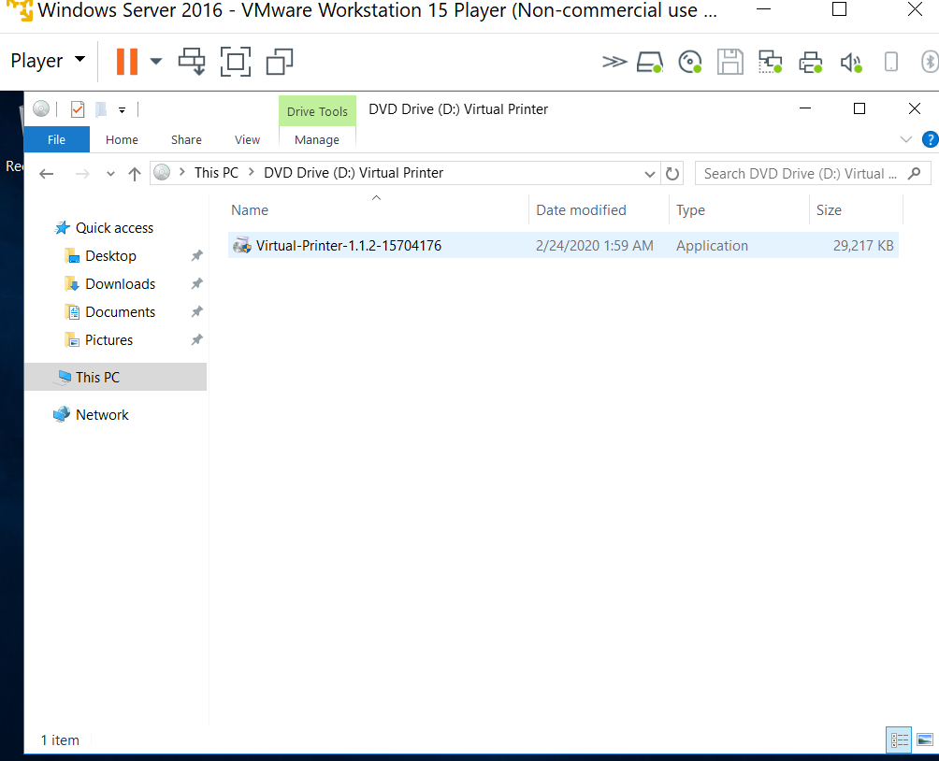

Luego de ejecutarlo le damos en Yes y:

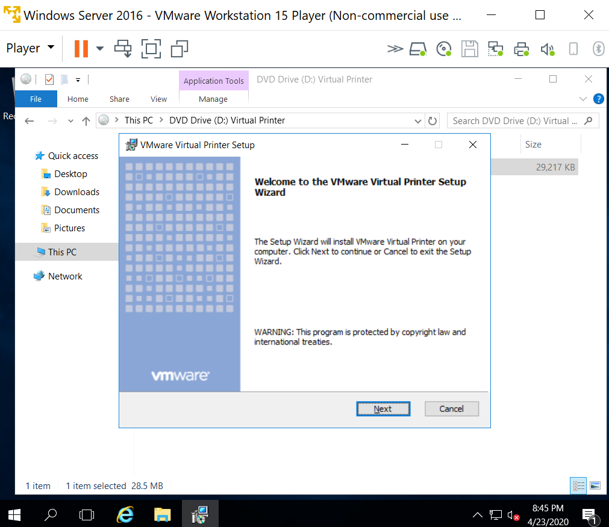

Y lo instalamos, next nuevamente, luego install, esperamos que cargue y luego finish:

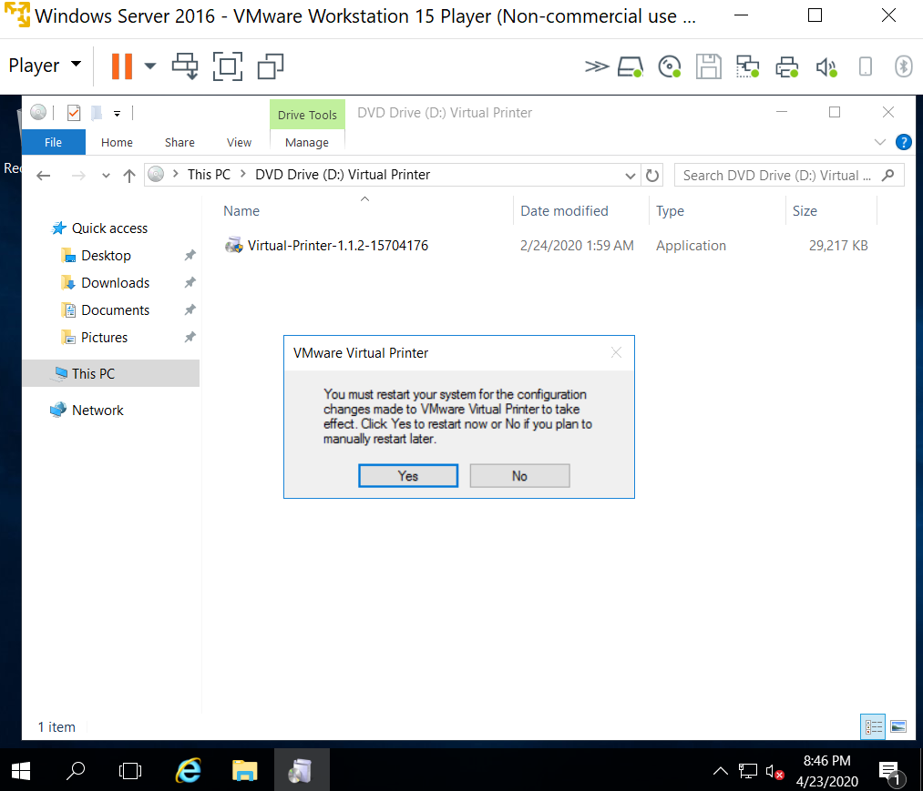

Esperaremos que se reinicie nuestra máquina, nos lleva nuevamente al Manager, lo cerramos y vamos nuevamente a This PC, nos pararemos sobre un espacio blanco, le daremos click derecho, properties y nos saldrá:

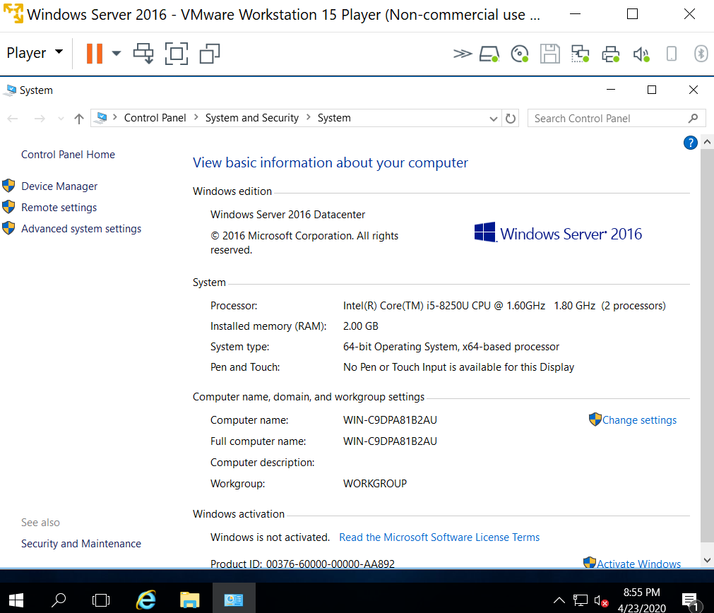

Ingresaré a Google, a través de Internet Explorer:

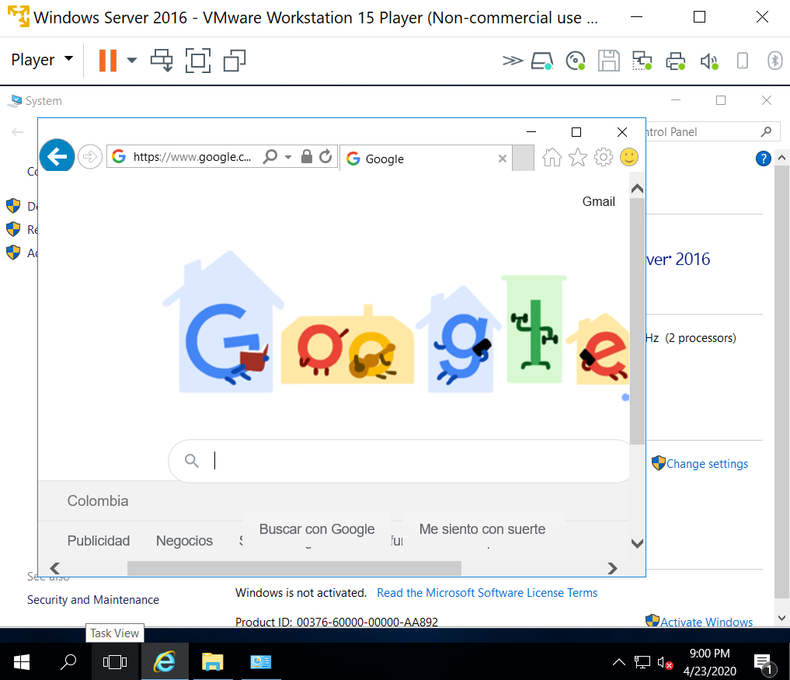

La instalación está finalizada.